**МИНОБРНАУКИ РОССИИ**

**Санкт-Петербургский государственный**

**электротехнический университет**

**«ЛЭТИ» им. В.И. Ульянова (Ленина)**

**Кафедра АПУ**

Отчёт по курсовой работе

**по дисциплине Методы и средства проектирования информационных систем**

**Тема:** Информационная система технического архива

|  |  |  |
| --- | --- | --- |
| **Студенты гр. 1371** |  | **Ларионов Н.М.**  **Хорос А.В.** |
| **Преподаватель** |  | **Кораблев Ю.А.** |

**Санкт-Петербург**

**2024**

**Оглавление**

Задание 3

Введение 5

Содержательная часть работы 7

Описание предметной области 7

Анализ предметной области и построение информационной модели «как есть» на основе структурного подхода 10

Функциональная модель IDEF0 10

# Задание

Требуется создать систему, предназначенную для работников технического архива предприятия. Технический архив содержит стеллажи, полки и ячейки, в которых хранится документация. Ячейка архива может быть пустой или хранить все экземпляры одного документа. Каждый экземпляр документации имеет инвентарный номер и название. В ИС должна храниться информация о каждом документе архива: номер стеллажа, номер полки, номер ячейки, где хранится документ, название документа и название темы, к которой он относится, его инвентарный номер, количество экземпляров документа, содержащихся в ячейке, дата поступления документа в архив. Документ может быть востребован абонентом архива. Абонент характеризуется фамилией, именем, отчеством, номером и телефоном отдела, где он работает. Работники архива, выдавая документ, должны зафиксировать, когда и кому он был выдан. Архив может пополняться документами, как новыми, так и копиями уже имеющихся в архиве. Экземпляр документа может быть утрачен. Возможна закупка новых стеллажей и списание старых. Документ может поменять место хранения и инвентарный номер. Возможно и изменение сведений об абонентах. Абонент может поменять фамилию, перейти в другой отдел, уволится с предприятия. Возможно изменение номеров телефонов отделов.

Работнику архива могут потребоваться следующие сведения:

* Название наиболее востребованного документа.
* Общее количество документов на заданную тему.
* Тема документа по заданному названию.
* Название документа, который имеется в архиве в максимальном количестве экземпляров.
* Фамилия, имя и отчество абонента, который брал указанный документ последним.
* Есть ли в архиве пустые стеллажи, полки, ячейки, и в каком количестве?
* Список документов, не востребованных в течение более, чем 5 лет.

Необходимо предусмотреть возможность выдачи справки об абонентах архива, работающих в указанном отделе, и отчета о работе архива. Отчет должен быть упорядочен по темам документов и содержать названия документов, имеющихся в архиве, количество экземпляров каждого документа и месте хранения, а также общее число единиц хранения и список документов, поступивших в архив за последний месяц.

**Функциональные требования к системе:**

1. Система должна хранить и предоставлять работникам архива информацию о документе - название документа и название темы, к которой он относится, инвентарный номер, количество экземпляров документа, месторасположение документа - номер стеллажа, номер полки, номер ячейки, где хранится документ.
2. Система должна хранить и предоставлять работникам архива информацию об Абонентах - фамилию, имя, отчество, номер и телефон отдела, где он работает.
3. Система должна принимать и распределять новые экземпляры документов, предоставляемые предприятием в соответствии с приказом предприятия.
4. Система должна принимать и распределять экземпляры документов, возвращенных Абонентами.
5. Система должна иметь возможность уничтожать необходимые экземпляры документов.
6. Система должна быть адаптирована к изменениям инвентаря – появлению новых стеллажей и списанию старых стеллажей.

**Нефункциональные требования к системе:**

1. Конфигурация сайта должна быть рассчитана на пиковую нагрузку каждой страницы в 30 посещений в минуту. Генерация одной страницы на сервере не должна превышать двух секунд.
2. Полная загрузка содержимого страницы, включая графические и анимационные материалы, но не включая внешние сервисы, не должна превышать пяти секунд.Введение

Учет имеющихся в архиве документов – это рутинная работа, которая может быть упрощена и автоматизирована. Информационные системы могут позволить эффективно управлять архивом и организовывать работу его сотрудников. Далее будет рассмотрена разработка и реализация информационной системы для технического архива предприятия.

Предприятие выделяет техническому архиву стеллажи, сотрудников и инфраструктуру для развертывания информационной системы. Также, сотрудники архива могут дополнительно составлять заявки на поставку необходимого оборудования.

Объектом исследования является организация работы технического архива предприятия и его сотрудников, основные цепочки бизнес-процессов. Предметом исследования является автоматизация бизнес-процессов для повышения эффективности работы технического архива.

Целью курсовой работы является проектирование интегрированной информационной системы, которая будет предоставлять сотрудникам технического архива предприятия возможность эффективно управлять потоками документов, включая поступление, предоставление документов абонентам, резервирование места для документов и уничтожение документов, предоставлять возможность для составления отчетов и заявок руководству предприятия, а также контролировать свободное и занятое пространство в архиве.

В рамках работы будет рассмотрено проектирование структуры и функциональности системы, выбор и анализ необходимых информационных технологий, а также разработка пользовательского интерфейса для удобного взаимодействия с системой.

При выполнении курсовой работы нами будут используются термины и понятия процессного подхода к управлению техническим архивом, а также инструментарий следующих методологий: IDEF0, IDEF3, DFD, ARIS, UML.

Практическая значимость работы заключается в том, что на ее основе может быть реализована информационная система, которая облегчит взаимодействие сотрудников технического отдела предприятия с интегрированной ИС, процессы управления потоками документов, учета свободного и занятого пространства архива, составления отчетов и заявок руководству предприятия.

# Содержательная часть работы

## Описание предметной области

Технический архив содержит стеллажи, полки и ячейки, в которых хранятся экземпляры документации - копии и оригиналы. Документация представлена исключительно в физической форме.

Ячейка архива может быть пустой или хранить все экземпляры одного документа. Каждый экземпляр документации имеет инвентарный номер и название. При этом, физический объем ячейки по отношению к объему экземпляров документов считается несоизмеримо большим.

В ИС должна храниться информация о каждом документе архива: номер стеллажа, номер полки, номер ячейки, где хранится документ, название документа и название темы, к которой он относится, его инвентарный номер, количество экземпляров документа, содержащихся в ячейке, дата поступления документа в архив.

Объемом называется количество ячеек, без учета ИС их названия. Пространством называется количество ячеек с учетом ИС их названия.

Документ может быть востребован абонентом архива. Абонент характеризуется фамилией, именем, отчеством, номером и телефоном отдела, где он работает.

Экземпляр документа может быть выдан Абоненту после того, как Абонент получит положительный ответ на свою заявку. В случае. если заявка Абонента не соответствует данным, хранящимся в ИС, либо не соответствует правилам, установленным предприятиям, либо запрашиваемый документ отсутствует, Абонент получает отрицательный ответ.

Работники архива, выдавая документ, должны зафиксировать, когда и кому он был выдан. При этом, экземпляр выписывается из ячейки, в которой он хранится, и ИС рассматривает его как экземпляр, находящийся в внешнем пространстве. При этом. ИС считает часть внутреннего объема зарезервированным для выданных документов.

Архив может пополняться документами, как новыми, так и копиями уже имеющихся в архиве. Экземпляр документа может быть утрачен либо уничтожен.

Возможна закупка новых стеллажей и списание старых. При этом, сотрудники технического отдела предприятия не занимаются закупкой, поступлением, и списанием стеллажей, а корректируют работу ИС, регистрируя новые стеллажи и удаляя списанные.

Сотрудники архива контролируют динамику изменения свободного места архива с учетом зарезервированного места для документов. находящихся во внешнем пространстве. В случае, если свободное место уменьшается в течении некоторого положительного времени (3 дня). и при сохраняющейся динамике свободное место закончится меньше, чем через согласованное время (1 месяц). то сотрудники архива отправляют руководству предприятия запрос на заказ дополнительных стеллажей.

В архиве предусмотрены резервные стеллажи, необходимые для нештатных ситуаций для избежания простаивания работы архива при заполнении основного пространства архива. Резервный объем не учитывается в регулярных операциях ИС и начинает использоваться в случае, если все остальные стеллажи заполнены экземплярами документов.

Резервный объем не является зарезервированным объемом.

В случае невозможности дальнейшего использования стеллажа в виду, например, его поломки, документы с непригодного стеллажа перераспределяются в оставшемся пространстве и руководству предприятия отправляется запрос на закупку нового стеллажа.

В случае, если основное и резервное пространство архива заполнено, сотрудники архива перестают принимать новые и возвращенные документы в случае, если аналогичные экземпляры не находятся в пространстве архива.

В случае, если основное и резервное пространство архива заполнено. и происходит списание стеллажа, то для того, что бы вместить нераспределенные экземпляры документов, уничтожаются прочие экземпляры документов. начиная с самых старых.

Документ может поменять место хранения и инвентарный номер в соответствии с приказом, поступившим от предприятия, либо в случае списания стеллажа.

Возможно и изменение сведений об абонентах. Абонент может поменять фамилию, перейти в другой отдел, уволится с предприятия. Возможно изменение номеров телефонов отделов.

## Анализ предметной области и построение информационной модели «как есть» на основе структурного подхода

### Функциональная модель IDEF0

**Глоссарий**

**Блоки**

Name-Definition-

Получение новых экземпляров документов - процедура приема экземпляров документов. Регулируются правилами приема экземпляров документов, установленными предприятием. В случае, если документ допущен до хранение, формируется положительный ответ предприятию. В случае, если документ не может быть допущен до хранения- выявлено несоответствие стандарту, установленному предприятием, закончилось место в пространстве архива. существует экземпляр с таким же инвентарным номером/названием, формируется отрицательный ответ предприятию.

Хранение и распределение экземпляров документов - процедура хранения и распределения экземпляров документов. Регулируется стандартами и правилами хранения, установленными предприятием. При получении запроса на предоставление экземпляра, подготавливается и отправляется физический экземпляр документа. В случае, если оказывается, что документ утерян, формируется сообщение о списании документа. Возможна закупка новых стеллажей и списание старых. При этом, сотрудники технического отдела предприятия не занимаются закупкой, поступлением, и списанием стеллажей, а корректируют работу ИС, регистрируя новые стеллажи и удаляя списанные. Сотрудники архива контролируют динамику изменения свободного места архива с учетом зарезервированного места для документов. находящихся во внешнем пространстве. В случае, если свободное место уменьшается в течении некоторого положительного времени (3 дня). и при сохраняющейся динамике свободное место закончится меньше, чем через согласованное время (1 месяц). то сотрудники архива отправляют руководству предприятия запрос на заказ дополнительных стеллажей. В архиве предусмотрены резервные стеллажи, предусмотренные для нештатных ситуаций для избежания простаивания работы архива при заполнении основного пространства архива. Резервный объем не учитывается в регулярных операциях ИС и начинает использоваться в случае, если все остальные стеллажи заполнены экземплярами документов. Резервный объем не является зарезервированным объемом. В случае невозможности дальнейшего использования стеллажа в виду, например, его поломки, документы с непригодного стеллажа перераспределяются в оставшемся пространстве и руководству предприятия отправляется запрос на закупку нового стеллажа. В случае, если основное и резервное пространство архива заполнено, сотрудники архива перестают принимать новые и возвращенные документы в случае, если аналогичные экземпляры не находятся в пространстве архива. В случае, если Абонент не возвращает экземпляр. в срок, установленный предприятием (3 года), формируется сообщение о списанном экземпляре.

Предоставление экземпляров документов - документ может быть востребован абонентом архива. Абонент характеризуется фамилией, именем, отчеством, номером и телефоном отдела, где он работает. Работники архива, выдавая документ, должны зафиксировать, когда и кому он был выдан. При этом, экземпляр выписывается из ячейки, в которой он хранится, и ИС рассматривает его как экземпляр, находящийся в внешнем пространстве. При этом. ИС считает часть внутреннего объема зарезервированным для выданных документов.

Списание экземпляров документов - в случае, если основное и резервное пространство архива заполнено, и происходит списание стеллажа, то для того, чтобы вместить нераспределенные экземпляры документов, уничтожаются прочие экземпляры документов. начиная с самых старых. Формируются сообщения о списанных экземплярах.

Распределение документов - для поступающих документов всегда предусматривается свободное место в архиве. Документ помещается в ячейку на полку стеллажа в соответствии с правилами, установленными предприятием. Для документов, предназначенных для перераспределения не всегда есть свободное место. В случае нехватки свободного места отправляется запрос на уничтожение соответствующих документов.

Хранение документов – сотрудники архива контролируют динамику изменения свободного места архива с учетом зарезервированного места для документов. находящихся во внешнем пространстве. В случае, если свободное место уменьшается в течении некоторого положительного времени (3 дня). и при сохраняющейся динамике свободное место закончится меньше, чем через согласованное время (1 месяц). то сотрудники архива отправляют руководству предприятия запрос на заказ дополнительных стеллажей. В архиве предусмотрены резервные стеллажи, предусмотренные для нештатных ситуаций для избежания простаивания работы архива при заполнении основного пространства архива. Резервный объем не учитывается в регулярных операциях ИС и начинает использоваться в случае, если все остальные стеллажи заполнены экземплярами документов. Резервный объем не является зарезервированным объемом. В случае невозможности дальнейшего использования стеллажа в виду, например, его поломки, документы с непригодного стеллажа направляются на перераспределение в оставшемся пространстве и руководству предприятия отправляется запрос на закупку нового стеллажа. В случае, если основное и резервное пространство архива заполнено, сотрудники архива перестают принимать новые и возвращенные документы в случае, если аналогичные экземпляры не находятся в пространстве архива. В случае, если Абонент не возвращает экземпляр. в срок, установленный предприятием (3 года), формируется сообщение о списанном экземпляре.

Отправка документов - подготовка документов к отправке. Вместе с отправкой документа, отправляется запрос на резервирование места в архиве.

Обработка заявки - процедура обработки заявки обеспечивает поддержку базы данных абонентов. Документ может быть востребован абонентом архива. Абонент характеризуется фамилией, именем, отчеством, номером и телефоном отдела, где он работает. Происходит обработка заявки Абонента. В случае. если заявка Абонента не соответствует данным, хранящимся в ИС, либо не соответствует правилам, установленным предприятиям, либо запрашиваемый документ отсутствует, Абонент получает отрицательный ответ. В противном случае, после получения сообщения о готовности документа, абонент получает положительный ответ и может забрать экземпляр с окна выдачи.

Подготовка документа к выдаче - при получении разрешении оправляется запрос на получение экземпляра конкретного документа. После получения экземпляра, он собирается и отправляется в окно выдачи.

Работа окна выдачи - работники архива, выдавая документ, должны зафиксировать, когда и кому он был выдан.

**Диаграммы**

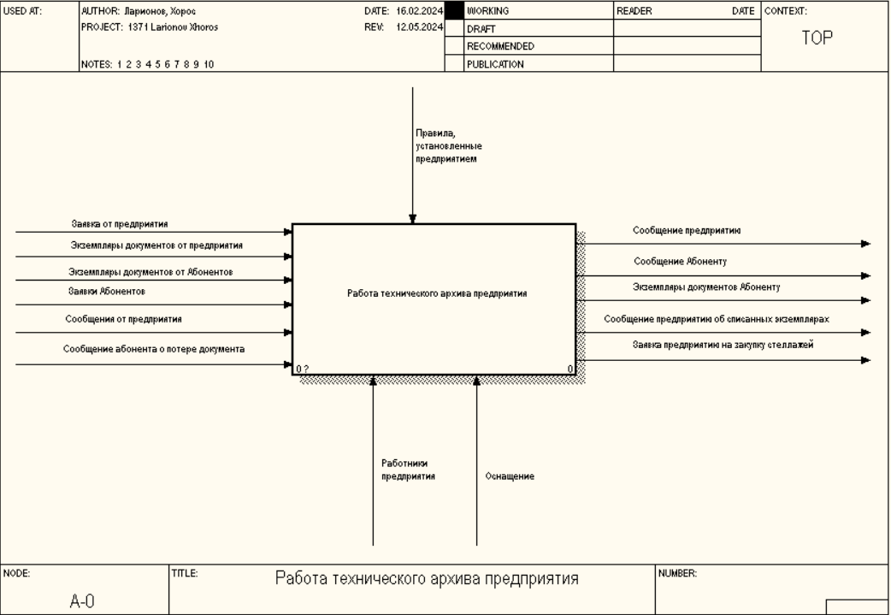

1 Контекстная диаграмма

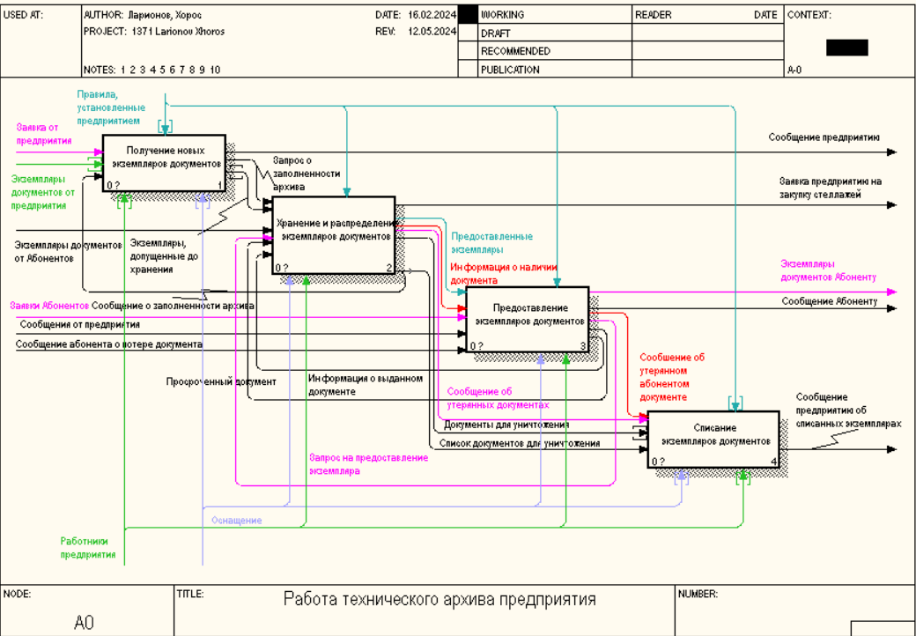

2 Детализация 1 уровня

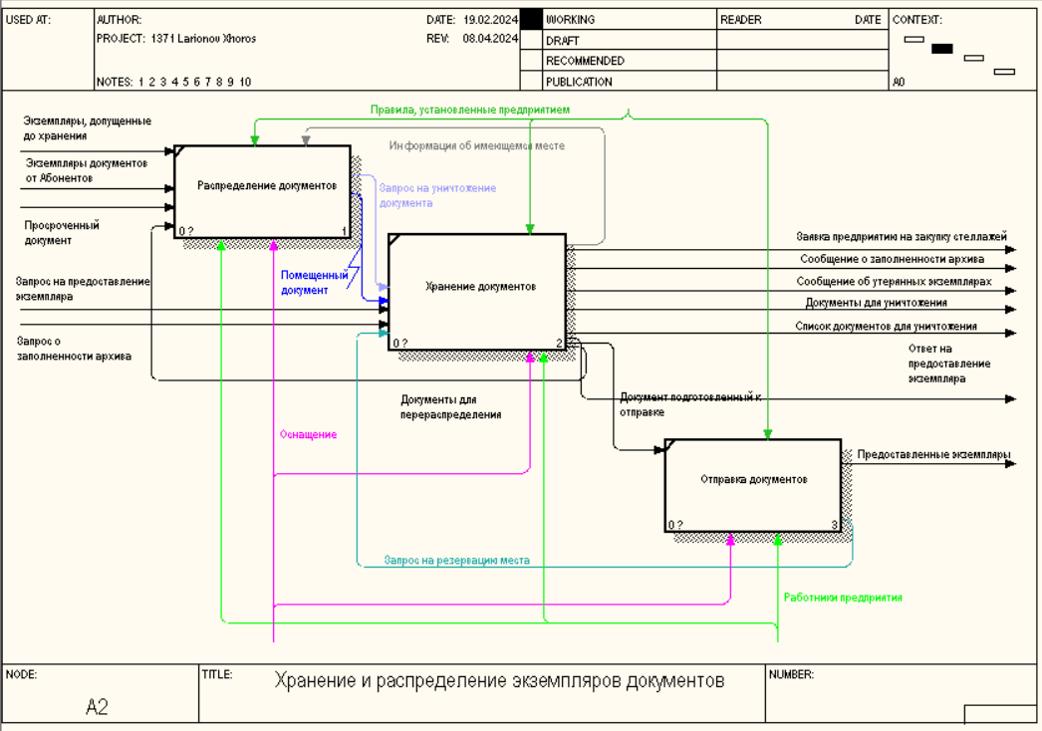

3 Детализация 2 уровня "Хранение и распределение экземпляров документов"

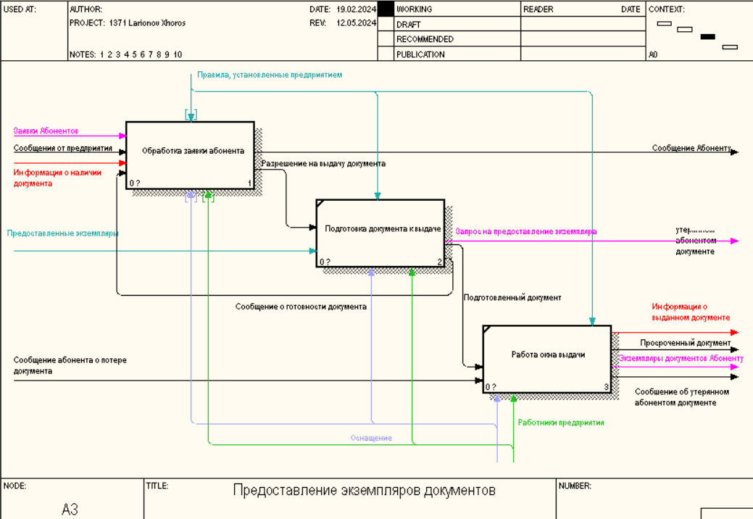

4 Детализация 2 уровня "Предоставление экземпляров документов"

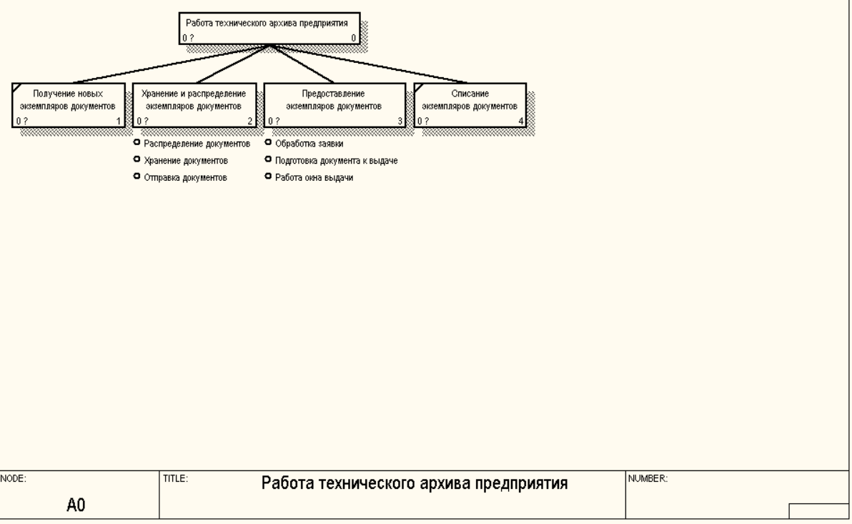

5 Диаграмма дерева узлов

### Функциональная модель DFD

**Диаграммы**

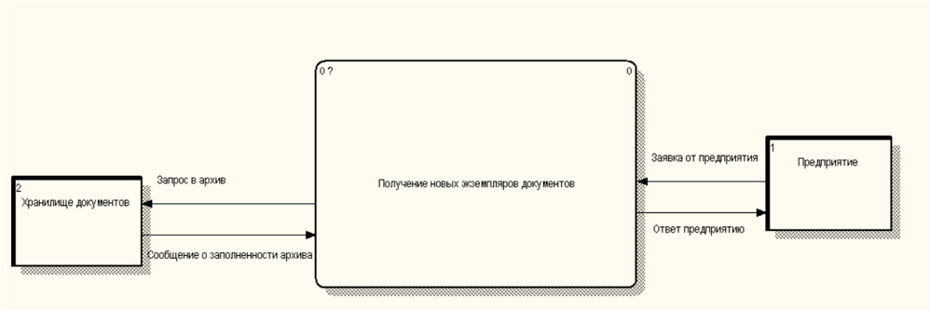

1 Контекстная диаграмма «Получение новых экземпляров документов»

Данная контекстная диаграмма описывает этап получение новых экземпляров документов.

В диаграмме выделяются две важные сущности:

* Хранилище документов
* Предприятие

На данном этапе путем взаимодействия с предприятием по заявке от предприятия архив принимает решение, принимать ли техническую документацию и сопроводительные документы от предприятия или нет.

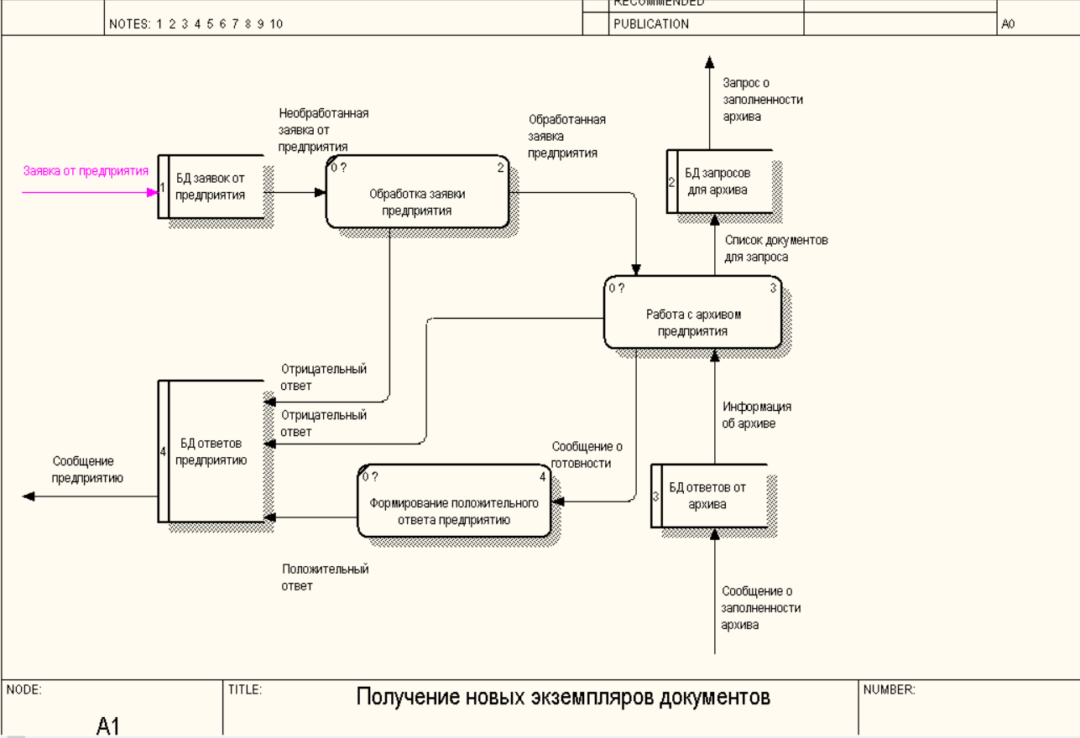

2 Детализация 1 уровня «Получение новых экземпляров документов»

Архив получает заявку от предприятия, определяет корректность заявки, определяет может ли хранилище принять предлагаемые предприятием документы и отправляет ответ предприятию.

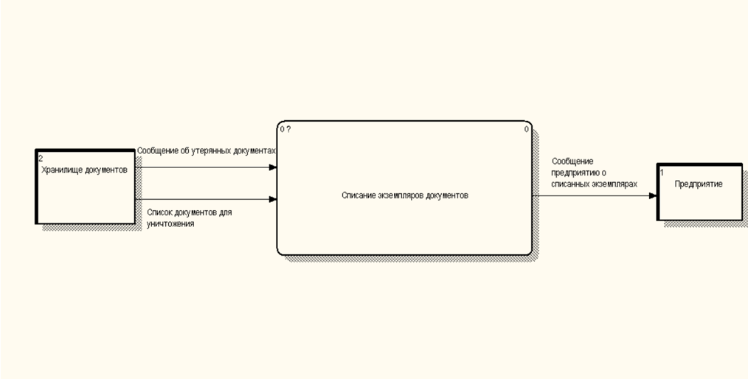

3 Контекстная диаграмма «Списание экземпляров документов»

На этом этапе происходит составление отчетов относительно списанных, т.е. утерянных и уничтоженных документов.

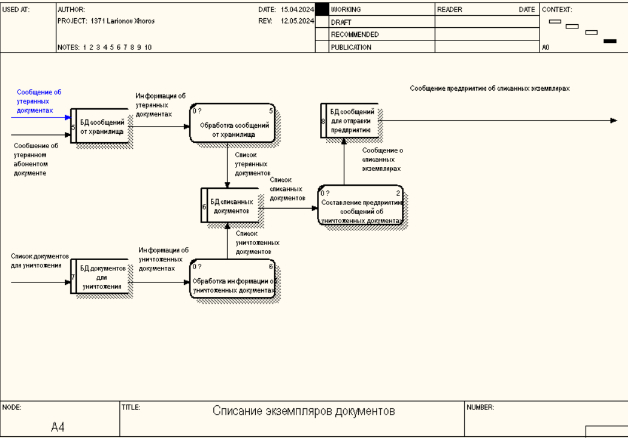

4 Детализация 1 уровня «Списание экземпляров документов»

На данном этапе происходит получение сообщение об утерянных документов, прием документов для уничтожения вместе с соответствующей документацией, фиксация утерянных и уничтоженных документов в бд списанных документов и дальнейшее составление сообщение относительно списанных документов и их отправка предприятию.

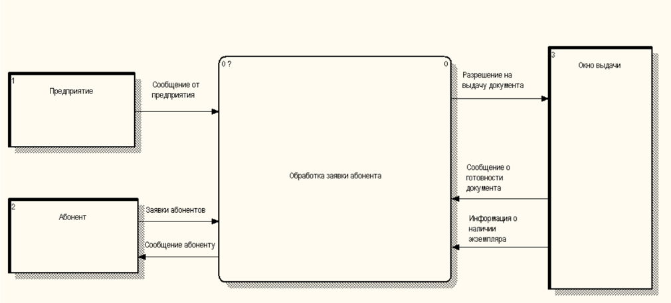

5 Контекстная диаграмма «Обработка заявки абонента»

На данном этапе архив обрабатывает заявку абонента, проверяет заявку на предмет корректности, проверяет, может ли хранилище предоставить документ абоненту и отправляет абоненту ответ.

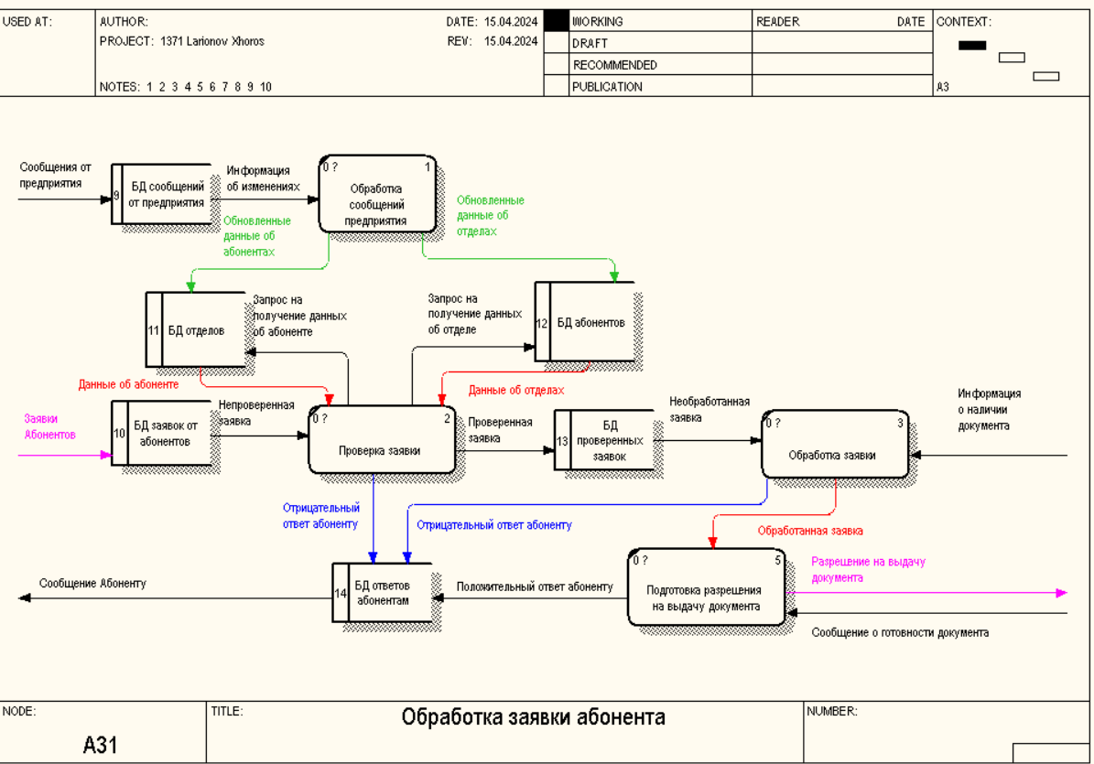

6 Детализация 1 уровня «Обработка заявки абонента»

Архив принимает заявку от абонента, проверяет ее – устанавливает, есть ли указанный абонент в указанном отделе и корректно заполнена ли заявка, устанавливает, может ли удовлетворить заявку абонента и отправляет ответ абоненту.

### Отчеты по модели, диаграммам и объектам диаграмм

Все отчеты были успешно созданы.

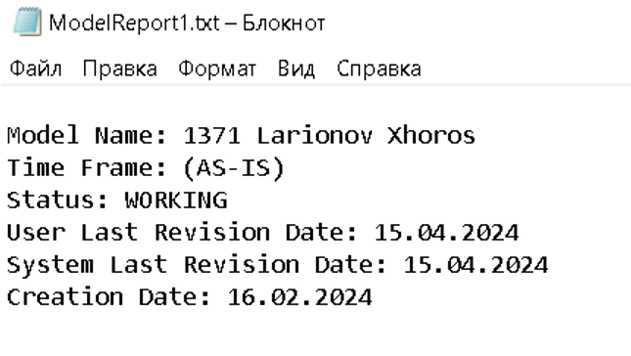

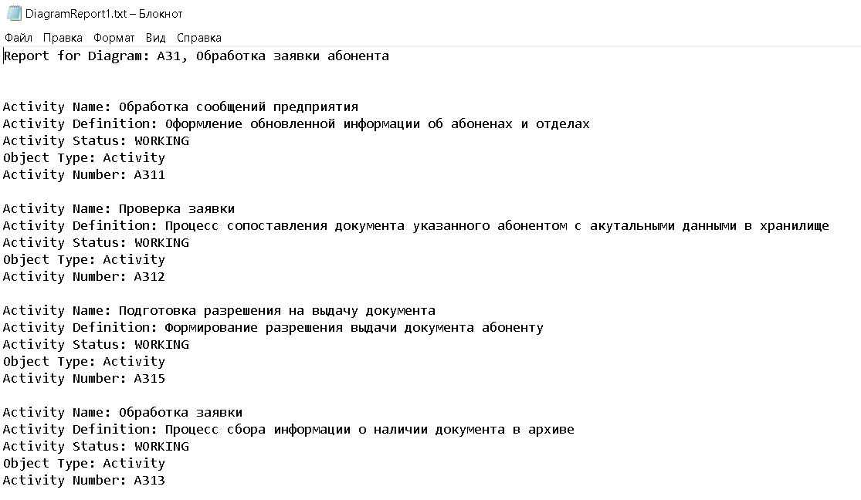

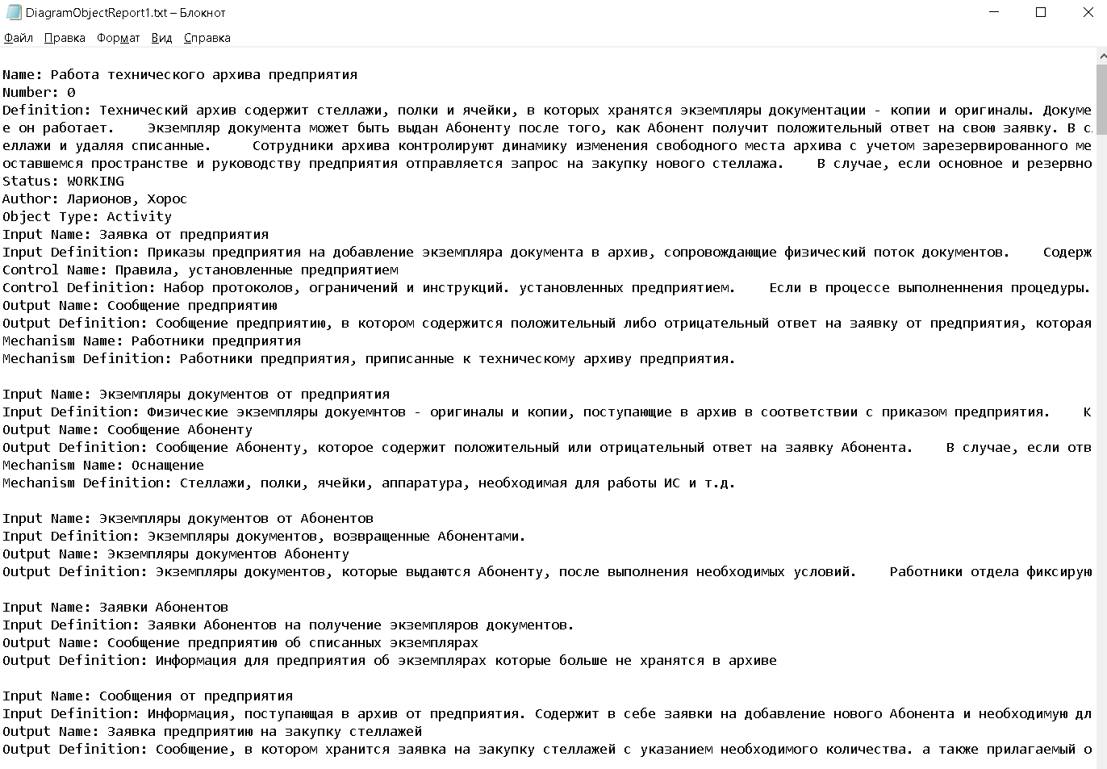

### Workflow-модели (IDEF3)

**Диаграммы**

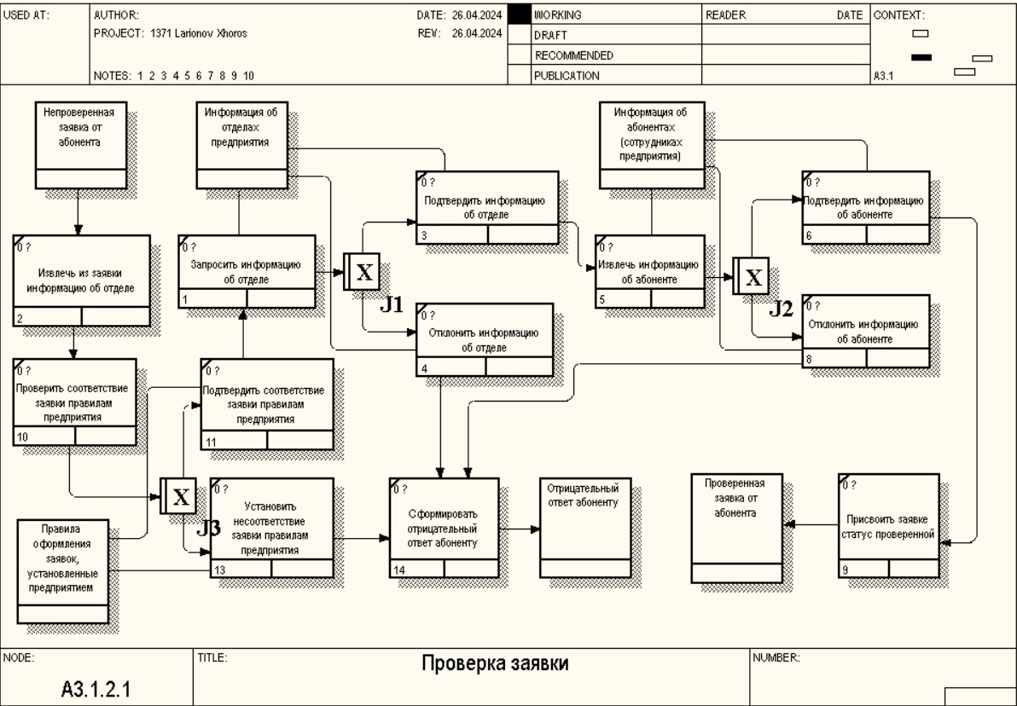

7 Детализация 3 уровня "Проверка заявки"

Получается непроверенная заявка от абонента. Сначала проверяется соответствие заявки правилам и стандартам, установленным предприятием, затем последовательно уточняется информация об отделе, в котором числится абонент и после этого уточняется информация о самом абоненте. Если на одном из этих этапов выявляется несоответствие, формируется отрицательный ответ абоненту. Если все этапы проверок пройдены, формируется положительный ответ о готовности предоставить документацию абоненту.

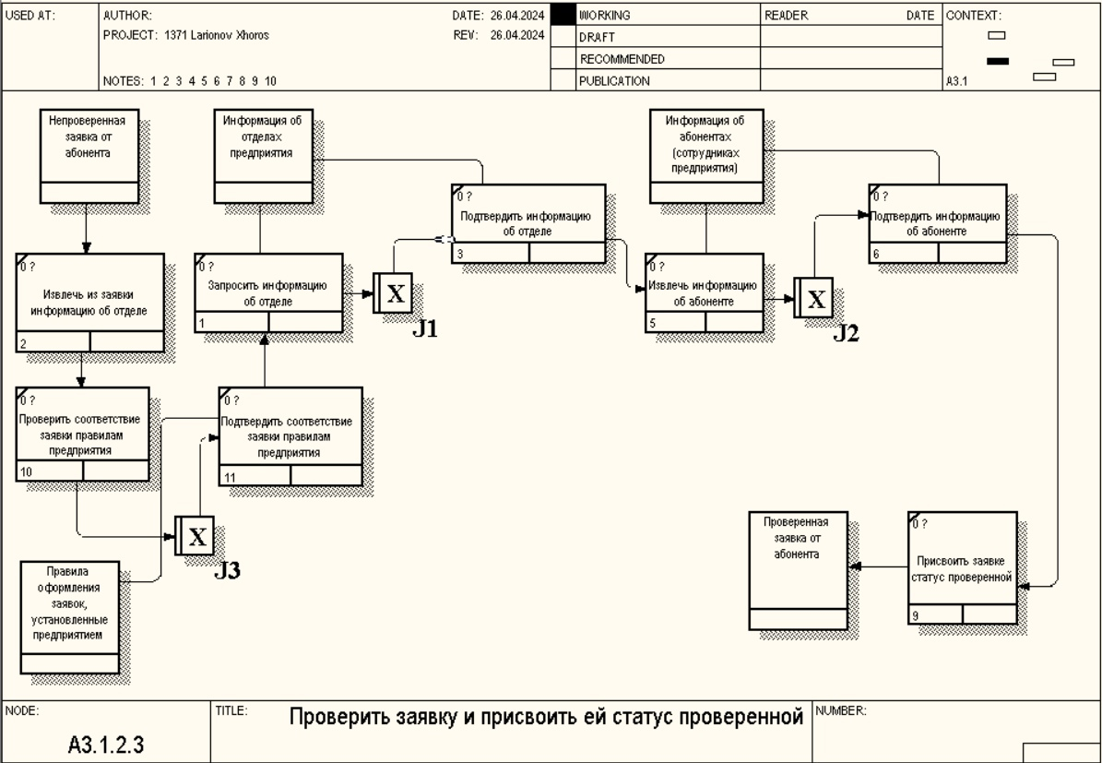

8 Сценарий 3 уровня "Проверить заявку и присвоить ей статус проверенной"

Данный сценарий рассматривает случай, когда заявка от абонента успешно прошла все указанные проверки.

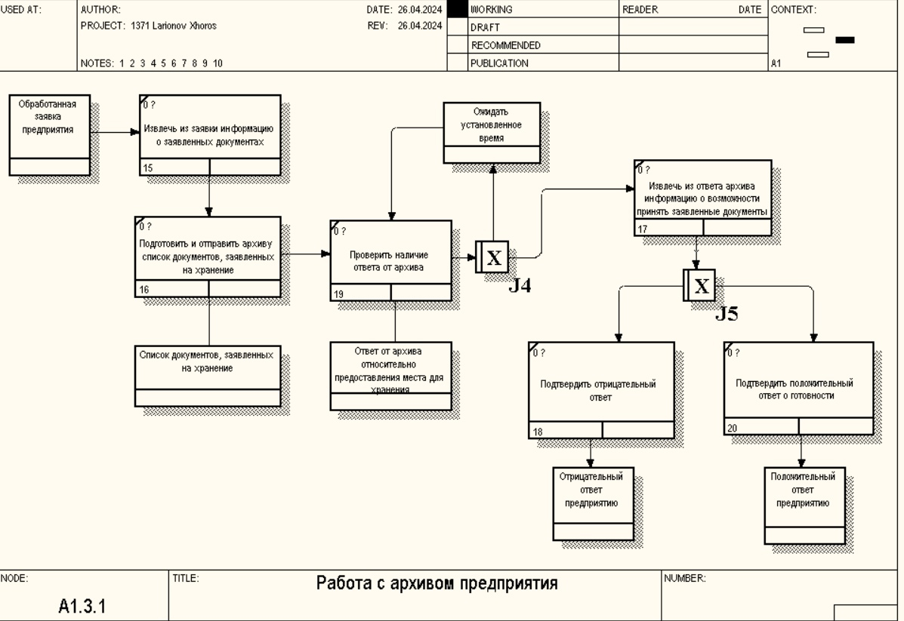

9 Детализация 2 уровня "Работа с архивом предприятия"

Обработанная заявка предприятия поступает на вход, после чего происходит проверка возможности принять заявленные на хранения документы. Сначала извлекается список документов, которые необходимо принять, затем происходит цикл ожидания ответа от архива и его получение. Из ответа архива извлекается информация о свободном пространстве для хранения и наличии документов с такими же названиями/индексами и т.д. В случае, если обнаруживается конфликт названий/индексов, либо отсутствие свободного пространства для приема документов, оформляется отрицательный ответ предприятию, в котором содержится информация, полученная от архива. В противном случае, формируется положительный ответ предприятию, который передает готовность принять документы, заявленные на хранение.

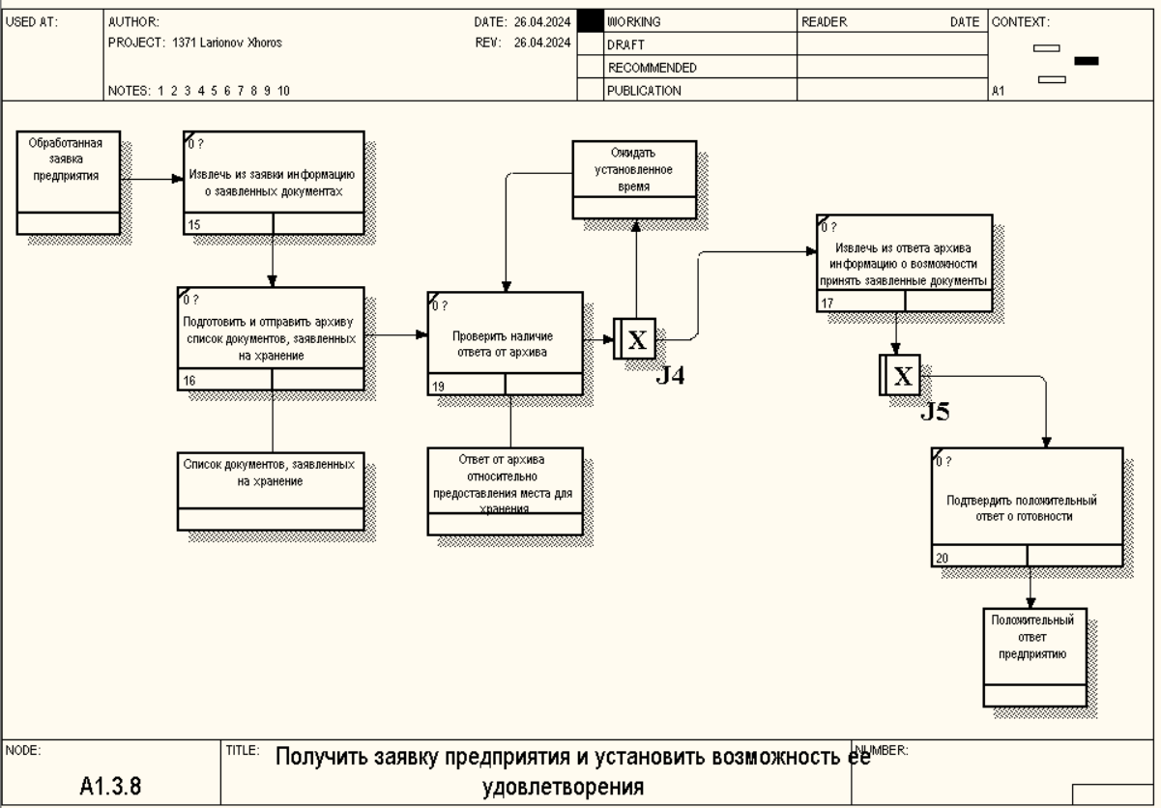

10 Сценарий 2 уровня " Получить заявку предприятия и установить возможность ее удовлетворения "

В данном сценарии рассматривается случай, когда заявка успешно прошла процедуру проверки на возможность ее удовлетворения, после чего был передан положительный ответ для предприятия, который также содержит информацию от архива.

### Разработка поведенческой модели информационной системы (методология ARIS)

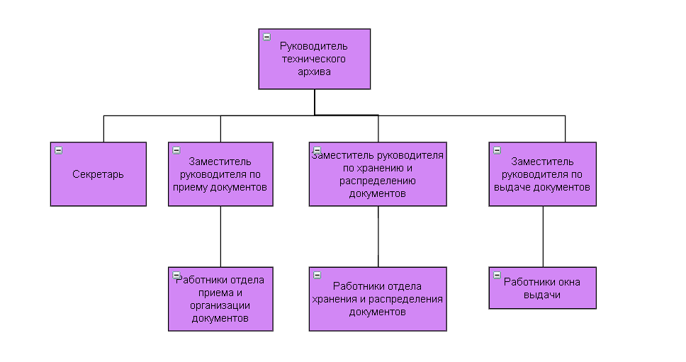

11 диаграмма Organizational Chart ARIS Express.

Данная диаграмма описывает структуру технического архива предприятия, которая состоит из отдела по приему и организации документов, отдела хранения и распределения документов и окна выдачи, которые находятся под начальством руководителя технического архива предприятия, выполняющего свою работу при помощи секретаря.

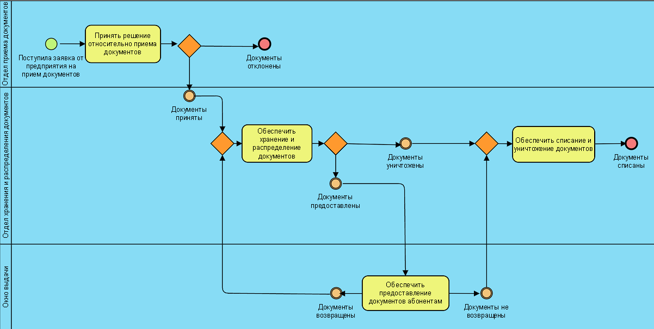

12 диаграмма BPMN ARIS Express.

Данная диаграмма описывает последовательность событий, которые происходят в течении жизненного цикла документации в техническом архиве предприятия. Архив принимает предоставленный предприятием документ, располагает его в нужной ячейке и предоставляет данный документ абоненту до тех пор, пока он не будет утерян либо уничтожен.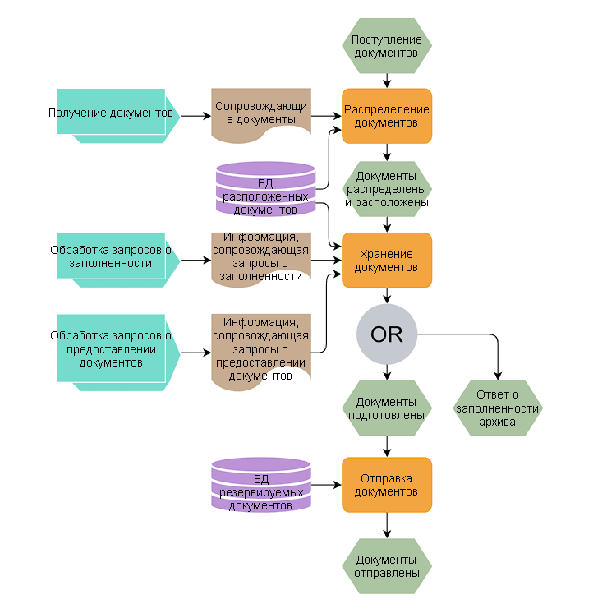

13 диаграмма EPC ARIS.

Данная диаграмма описывает процесс поступления и предоставлении документов абонентам. Документы могут быть получены либо от предприятия, либо возвращены абонентами. Документы могут быть получены после удовлетворения запроса о заполненности архива, ответом на который является полученный после обращения к БД расположенных документов ответ о возможности размещения документов в архиве. Соответственно, предоставление документов абоненту происходит в 2 этапа – сначала отправляется запрос о предоставлении документа, ответом на который является информация о наличии указанного документа в техническом архиве. После чего, документы могут быть подготовлены и отправлены в окно выдачи. После отправления документа в окно выдачи, его место резервируется в БД резервируемых документов для того, что бы по возвращению документа его можно было бы разместить в его ячейке.

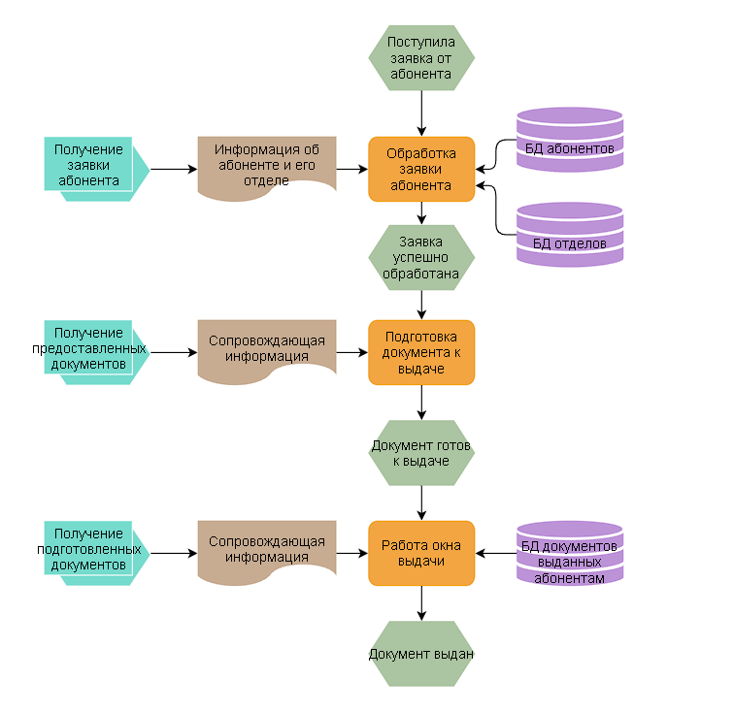

14 диаграмма EPC ARIS.

Данная диаграмма описывает предоставление документа абоненту. Сначала обрабатывается заявка от абонента, где проверяется ее соответствие имеющейся информации в БД абонентов и в БД отделов. После успешной обработки заявки, отправляется запрос на предоставление документов и после получения документов абоненту отправляется сообщение о готовности к выдаче документа, после чего абонент может забрать документ. При выдаче документа абоненту, информация об абоненте и документе, включая дату выдачи, фиксируется в БД документов, выданных абонентам.

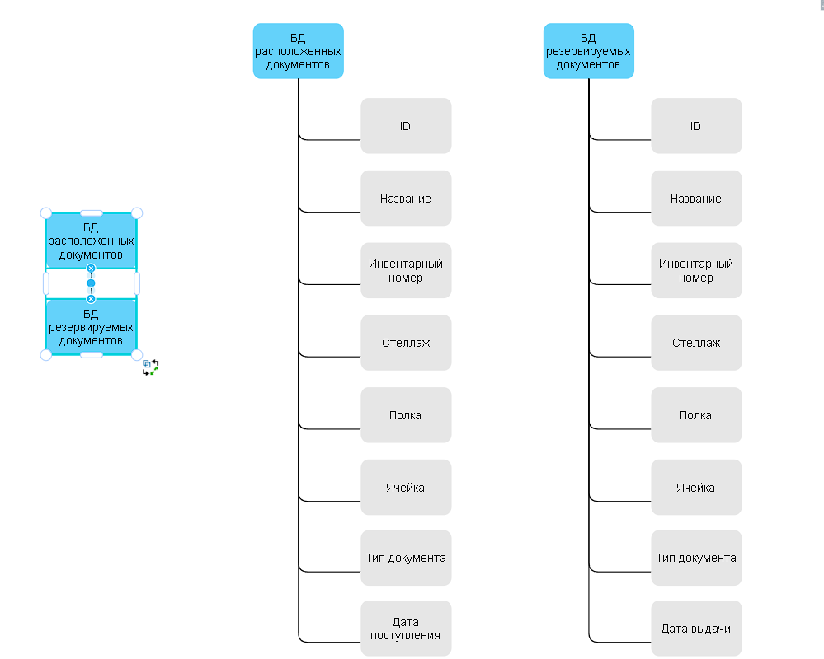

15 диаграмма Data Model ARIS Express.

Данная диаграмма описывает структуру таблиц БД расположенных документов и БД резервируемых документов. Данные таблицы во многом похожи и содержат внутренний ID для удобного оформления запросов внутри БД, название и инвентарный номер документа в том виде, в котором он был предоставлен предприятием, номер стеллажа, полки и ячейки, в которых хранится документ, тип документа (копия/оригинал) и, соответственно, дата события, во время которого информация о документе поступила в БД.

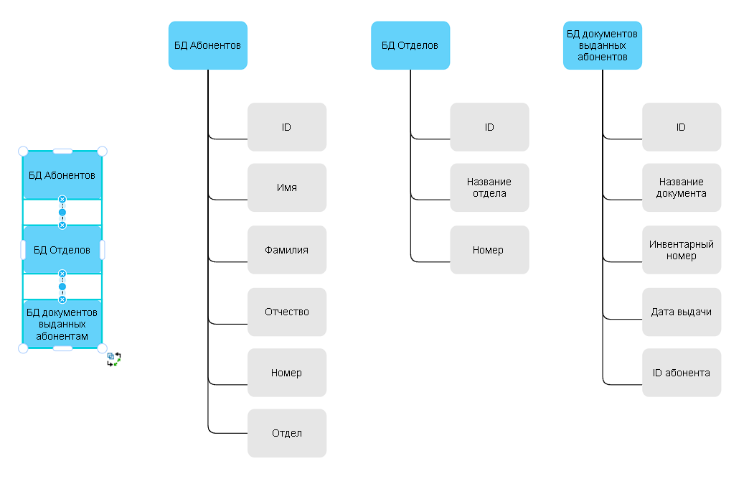

16 диаграмма Data Model ARIS Express.

Данная диаграмма описывает структуру таблиц в БД Абонентов, Отделов и документов, выданным абонентам. БД Абонентов и БД Отделов содержат информацию соответственно об абонентах и отделах, которую предоставило предприятие. Данные БД регулярно обновляются в соответствии с запросами, поступающими от предприятия. Бд Абонентов содержит ID для оформления внутренних запросов БД, ФИО Абонента в трех раздельных полях, Номер его телефона и ID отдела, к которому он принадлежит. БД Отделов содержит ID для оформления внутренних запросов БД, название и номер отдела. БД документов выданных абонентам содержит ID, название документа, его инвентарный номер в том виде, в котором документ был предоставлен предприятию, дату выдачи документа абоненту и ID абонента, которому был выдан документ.

# «Моделирование использования информационной системы»

1. Анализ предметной области:
   1. Основные деловые преимущества рассматриваемого программного обеспечения:
      1. Единая информационной системы для всех работников технического архива предприятия.
      2. Оптимизация рабочего процесса, ускорение процессов принятия, выдачи и списывания документов за счет автоматизации процессов учета и распределения документов
      3. Уменьшение затрат на ведение технического архива за счет внедрения системы автоматизации ведения архива.
   2. Ключевые проблемы и способы их решения:

|  |  |
| --- | --- |
| **Проблема** | Высокая трудовая затратность процессов учета и распределения документов во время их хранения |
| **Затрагивает** | Работники отдела хранения документов |
| **Следствие проблемы** | Увеличение объема оплачиваемой рутинной бумажной работы, необходимость увеличения штата сотрудников, задержки процессов принятия, выдачи и списывания документов |
| **Успешное решение** | Автоматизация процессов учета и распределения документов |

|  |  |
| --- | --- |
| **Проблема** | Сложность учета динамики свободного пространства для хранения |
| **Затрагивает** | Работники отдела хранения документов, работники отдела приема документов, руководство предприятия |
| **Следствие проблемы** | В случае заполнения свободного пространства для архива, станет невозможным прием документов, заявленных предприятием. |
| **Успешное решение** | Учет свободного и зарезервированного пространства архива, автоматизированное составление отчетов о динамике свободного пространства архива, составление запросов руководству предприятие на обновление инвентаря технического архива |

|  |  |
| --- | --- |
| **Проблема** | Постепенный износ инвентаря технического архива |
| **Затрагивает** | Работники отдела хранения документов, руководство предприятия |
| **Следствие проблемы** | В случае выхода из строя инвентаря архива (стеллажей, полок и т.д.) архив будет вынужден продолжить работу в условиях уменьшения количества свободного пространства |
| **Успешное решение** | Автоматизирование процессов ввода и удаления стеллажей в базе данных, составление запросов предприятию на обновление инвентаря технического архива |

|  |  |
| --- | --- |
| **Проблема** | Абонент не возвратил документ |
| **Затрагивает** | Работники отдела хранения документов, работники отдела выдачи документа |
| **Следствие проблемы** | Абоненты могут запрашивать документ, который отсутствует в техническом архиве |
| **Успешное решение** | Дополнительное введение БД зарезервированных документов и БД документов, выданных абонентам. В случае, если абонент не возвратил документ в течении срока, оговоренного с руководством предприятия, документ считается утерянным и списывается из технического архива. Абонент может заявить о потере документа, в таком случае документ может быть списан в экстренном порядке. |

* 1. Сведения о пользователях системы:

|  |  |
| --- | --- |
| **Типичный представитель** | Руководитель технического архива предприятия |
| **Описание** | Обеспечивает организацию работы отделов технического архива, отвечает за эффективность его работы, осуществляет коммуникацию с руководством предприятия |
| **Тип** | Руководитель |
| **Ответственности** | Контроль поступления и удаления инвентарного оборудования, составление отчетов и заявок предприятию. Согласование правил работы технического архива с руководством предприятия |
| **Критерий успеха** | Уменьшение времени на согласование правил работы, поддержание эффективной работы технического архива предприятия |

|  |  |
| --- | --- |
| **Типичный представитель** | Секретарь |
| **Описание** | Сотрудник, осуществляющий администрирующую функцию в отделе. |
| **Тип** | Секретарь |
| **Ответственности** | Оформление отчетов руководителя, ведение делопроизводства отдела. Обеспечение своевременного выполнения административных задач. |
| **Критерий успеха** | Поддержание эффективного функционирования архива.  Отсутствие ошибок в ведении важной документации. |

|  |  |
| --- | --- |
| **Типичный представитель** | Заместитель руководителя по приему документов |
| **Описание** | Сотрудник, ответственный за работу отдела приема документов |
| **Тип** | Руководитель |
| **Ответственности** | Обеспечение эффективной работы отдела по приему документов и контроль его работы на предмет соответствия правил, установленных предприятием. Решение экстренных проблем в случае невозможности приема документов техническим архивом. |
| **Критерий успеха** | Поддержание эффективного функционирования отдела.  Успешное решение экстренных проблем. |

|  |  |
| --- | --- |
| **Типичный представитель** | Заместитель руководителя по хранению и распределению документов |
| **Описание** | Сотрудник, ответственный за работу отдела хранения и распределения документов |
| **Тип** | Руководитель |
| **Ответственности** | Обеспечение эффективной работы отдела по хранению и распределению документов и контроль его работы на предмет соответствия правил, установленных предприятием. Решение экстренных проблем в случае поломок инвентарного оборудования и списанию документов, указанных в соответствии с заявкой предприятия. |
| **Критерий успеха** | Поддержание эффективного функционирования отдела.  Успешное решение экстренных проблем. |

|  |  |
| --- | --- |
| **Типичный представитель** | Заместитель руководителя по хранению и распределению документов |
| **Описание** | Сотрудник, ответственный за работу отдела хранения и распределения документов |
| **Тип** | Руководитель |
| **Ответственности** | Обеспечение эффективной работы отдела по хранению и распределению документов и контроль его работы на предмет соответствия правил, установленных предприятием. Решение экстренных проблем в случае поломок инвентарного оборудования и списанию документов, указанных в соответствии с заявкой предприятия. |
| **Критерий успеха** | Поддержание эффективного функционирования отдела.  Успешное решение экстренных проблем. |

|  |  |
| --- | --- |
| **Типичный представитель** | Заместитель руководителя по работе окна выдачи |
| **Описание** | Сотрудник, ответственный за работу окна выдачи |
| **Тип** | Руководитель |
| **Ответственности** | Обеспечение эффективной работы и окна выдачи и контроль его работы на предмет соответствия правил, установленных предприятием. Решение экстренных проблем в случае нарушение процессов выдачи документов. |
| **Критерий успеха** | Поддержание эффективного функционирования окна выдачи.  Успешное решение экстренных проблем. |

|  |  |
| --- | --- |
| **Типичный представитель** | Работник отдела приема документов |
| **Описание** | Сотрудник, ответственный за работу отдела приема документов |
| **Тип** | Сотрудник |
| **Ответственности** | Обработка заявок предприятия на прием документов, отправка запросов о заполненности хранилища и прием ответов, прием документов и их передача в отдел хранения и распределения документов. |
| **Критерий успеха** | Обеспечение выполнения автоматизированных процессов приема документов. |

|  |  |
| --- | --- |
| **Типичный представитель** | Работник отдела хранения и распределения документов |
| **Описание** | Сотрудник, ответственный за работу отдела хранения и распределения документов |
| **Тип** | Сотрудник |
| **Ответственности** | Прием и распределение полученных документов, отправка документов в окно выдачи, удовлетворение запросов о наличии документов и заполненности архива, перераспределение документов в случае поломки инвентаря |
| **Критерий успеха** | Обеспечение выполнения автоматизированных процессов хранения и распределения документов. |

|  |  |
| --- | --- |
| **Типичный представитель** | Работник окна выдачи |
| **Описание** | Сотрудник, ответственный за работу окна выдачи |
| **Тип** | Сотрудник |
| **Ответственности** | Удовлетворение заявок абонентов, отправка запросов о наличии документов и обработка их ответов, передача абонентам документов, прием возвращенных документов и составление отчетов об утерянных документов в экстренном порядке |
| **Критерий успеха** | Обеспечение выполнения автоматизированных процессов работы окна выдачи. |

|  |  |
| --- | --- |
| **Типичный представитель** | Абонент |
| **Описание** | Сотрудник предприятия из внешнего подразделения, который нуждается в получении технической документации |
| **Тип** | Пользователь |
| **Ответственности** | Своевременный возврат полученных документов |
| **Критерий успеха** | Обеспечение возможности быстрого получения абонентом необходимого документа и своевременный и быстрый возврат полученного документа |

* 1. Контекст использования системы.

|  |  |
| --- | --- |
| **Выгоды заказчика** | **Поддерживающие возможности** |
| Уменьшение объема оплачиваемой работы | Система позволяет полностью автоматизировать большой объем рутинной работы, которая заключается в письменном или электронном учете документов, которые поступают, хранятся и предоставляются архивом. |
| Формирование единой базы | Все пользователи системы со своих рабочих мест имеют доступ к оперативной информации о заполненности архива, наличии тех или иных документов и их состоянии, накопленные в базе данные позволят быстро формировать отчеты и осуществить анализ статистики. |
| Оптимизация методов взаимодействия с информацией | Система, обладает возможностью быстрой обработки и поиска информации в числе сохраненных данных. |
| Отказ от излишних коммуникаций | Система позволяет сотрудникам получать нужную им информацию самостоятельно, не отвлекая от работы других участников процесса. |

* 1. Акторы системы.

|  |  |
| --- | --- |
| *Актор* | *Краткое описание* |
| Руководитель | Обеспечивает организацию работы отделов технического архива, отвечает за эффективность его работы, осуществляет коммуникацию с руководством предприятия |
| Секретарь | Сотрудник, осуществляющий администрирующую функцию в отделе. |
| Заместитель руководителя по приему документов | Сотрудник, ответственный за работу отдела хранения и распределения документов |
| Заместитель руководителя по хранению и распределению  документов | Сотрудник, ответственный за работу отдела хранения и распределения документов |
| Заместитель руководителя по работе окна выдачи | Сотрудник, ответственный за работу окна выдачи |
| Работник отдела приема документов | Сотрудник, ответственный за работу отдела хранения и распределения документов |
| Сотрудник отдела по приему документов | Сотрудник, ответственный за работу отдела хранения и распределения документов |
| Сотрудник отдела по хранению и распределению документов | Сотрудник, ответственный за работу отдела хранения и распределения документов |
| Абонент | Сотрудник предприятия из внешнего подразделения, который нуждается в получении технической документации |

* 1. Варианты использования.

|  |  |  |
| --- | --- | --- |
| *Основной актор* | *Вариант использования* | *Формулировка* |
| Руководитель | Составление отчетов предприятию | Формирование отчета для предприятия с информацией о заполненности архива, скорости его заполнения и списанных документах. Отправка отчета происходит один раз в установленный предприятием промежуток времени. |
| Руководитель | Контроль динамики хранилища | Просмотр отчетности о динамике заполнения архива документами. |
| Руководитель | Составление заявки на обновление инвентаря | Формирование запроса о необходимости поставки необходимого количества стеллажей. В запросе также указывается его причина и требуемая дата, к которой необходимо поставить стеллажи. |
| Секретарь | Делопроизводство | Оформление отчетов руководителя, ведение делопроизводства отдела. Обеспечение своевременного выполнения административных задач. |
| Заместитель руководителя по приему документов | Контроль работы отдела по приему документов | Контроль сопровождающих документаций для поступающих документов перед их распределением. |
| Работник отдела по приему документов | Обработка заявки предприятия | Проверка поступающих документов на уникальность инвентарного номера, соответствие требуемому стандарту, вынесение решения о принятии либо отклонении документов. |
| Работник отдела по приему документов | Прием документов | Передача экземпляра документа и сопровождающей его документации в отдел по хранению и распределению документов. |
| Заместитель по хранению и распределению документов | Контроль работы отдела по хранению и распределению документов | Контроль сопровождающих документаций для поступающих документов на этапе хранения и распределения документов. |
| Работник отдела по хранению и распределению документов | Распределение документов | Получение экземпляров документов и их сопроводительных документаций. Поиск свободного места и размещение в него документа. |
| Работник отдела по хранению и распределению документов | Учет имеющихся документов | Просмотр информации о хранящихся в архиве документов, удовлетворение запросов о заполненности архива и наличии документов. |
| Работник отдела по хранению и распределению документов | Списание документов | Обработка заявок о списании документов в связи с уничтожением документа или невозвращением документа абонентом. |
| Работник отдела по хранению и распределению документов | Отправка документов | Подготовка экземпляров документов и сопроводительной документации, их отправка в окно выдачи. |
| Заместитель по работе окна выдачи | Контроль работы окна выдачи | Контроль принятия документов, поступающих из хранилища и подготовки документов к выдаче. |
| Работник окна выдачи | Выдача документов | Передача абоненту документа на установленный срок, фиксация даты выдачи. |
| Работник окна выдачи | Прием документов | Получение возвращаемого экземпляра документа абонентом, подготовка к отправке в хранилище. |
| Работник окна выдачи | Фиксация утерянных документов. | Составление списка документов, подлежащих списанию в результате невозвращения абонентом. |
| Абонент | Получение документов | Составление заявки на предоставление документа, получение документов в окне выдачи |
| Абонент | Возврат документов | Своевременный возврат документов в соответствии с оговоренным сроком. Согласование заявки об утере документа в случае невозможности его вернуть. |

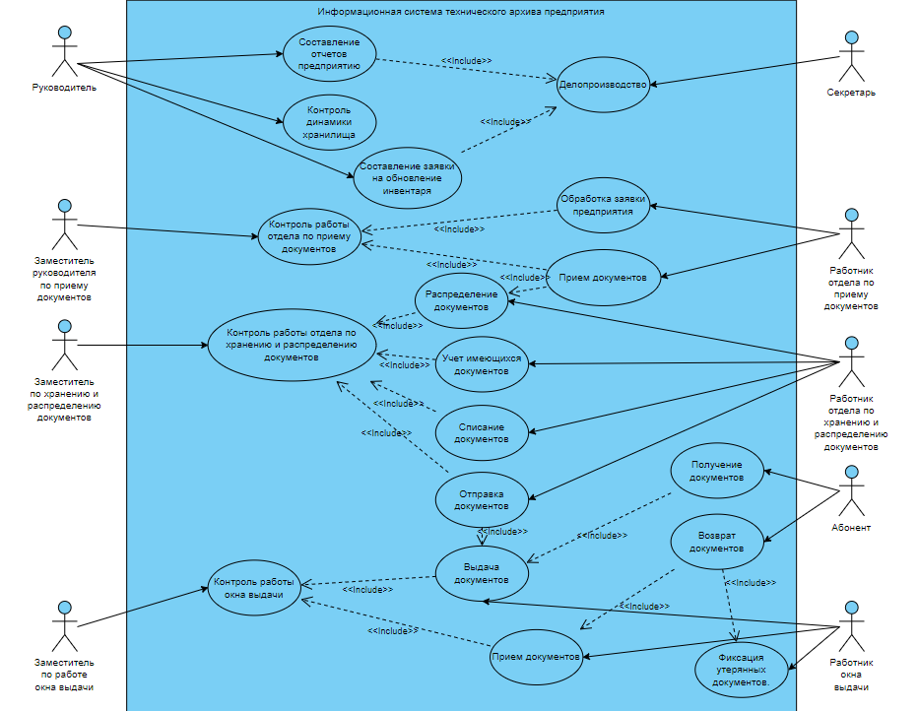

|  |  |  |  |
| --- | --- | --- | --- |
| *Код* | *Основной актор* | *Вариант использования* | *Формулировка* |
| M1 | Руководитель | Составление отчетов предприятию | Формирование отчета для предприятия с информацией о заполненности архива, скорости его заполнения и списанных документах. Отправка отчета происходит один раз в установленный предприятием промежуток времени. |
| M2 | Руководитель | Контроль динамики хранилища | Просмотр отчетности о динамике заполнения архива документами. |
| M3 | Руководитель | Составление заявки на обновление инвентаря | Формирование запроса о необходимости поставки необходимого количества стеллажей. В запросе также указывается его причина и требуемая дата, к которой необходимо поставить стеллажи |
| S1 | Секретарь | Делопроизводство | Оформление отчетов руководителя, ведение делопроизводства отдела. Обеспечение своевременного выполнения административных задач. |
| MP1 | Заместитель руководителя по приему документов | Контроль работы отдела по приему документов | Контроль сопровождающих документаций для поступающих документов перед их распределением. |
| MR1 | Заместитель по хранению и распределению документов | Контроль работы отдела по хранению и распределению документов | Контроль сопровождающих документаций для поступающих документов на этапе хранения и распределения документов. |
| MV1 | Заместитель по работе окна выдачи | Контроль работы окна выдачи | Контроль принятия документов, поступающих из хранилища и подготовки документов к выдаче. |
| RP1 | Работник отдела по приему документов | Обработка заявки предприятия | Проверка поступающих документов на уникальность инвентарного номера, соответствие требуемому стандарту, вынесение решения о принятии либо отклонении документов. |
| RP2 | Работник отдела по приему документов | Прием документов | Получение и передача экземпляра документа и сопровождающей его документации в отдел по хранению и распределению документов. |
| RR1 | Работник отдела по хранению и распределению документов | Распределение документов | Получение экземпляров документов и их сопроводительных документаций. Поиск свободного места и размещение в него документа. |
| RR2 | Работник отдела по хранению и распределению документов | Учет имеющихся документов | Просмотр информации о хранящихся в архиве документов, удовлетворение запросов о заполненности архива и наличии документов. |
| RR3 | Работник отдела по хранению и распределению документов | Списание документов | Обработка заявок о списании документов в связи с уничтожением документа или невозвращением документа абонентом. |
| RR4 | Работник отдела по хранению и распределению документов | Отправка документов | Подготовка экземпляров документов и сопроводительной документации, их отправка в окно выдачи. |
| RV1 | Работник окна выдачи | Выдача документов | Передача абоненту документа на установленный срок, фиксация даты выдачи. |
| RV2 | Работник окна выдачи | Прием документов | Получение возвращаемого экземпляра документа абонентом, подготовка к отправке в хранилище. |
| RV3 | Работник окна выдачи | Фиксация утерянных документов. | Составление списка документов, подлежащих списанию в результате невозвращения абонентом. |
| A1 | Абонент | Получение документов | Составление заявки на предоставление документа, получение документов в окне выдачи |
| A2 | Абонент | Возврат документов | Своевременный возврат документов в соответствии с оговоренным сроком. Согласование заявки об утере документа в случае невозможности его вернуть. |

|  |  |  |  |
| --- | --- | --- | --- |
| M1 | Руководитель | Составление отчетов предприятию | Формирование отчета для предприятия с информацией о заполненности архива, скорости его заполнения и списанных документах. Отправка отчета происходит один раз в установленный предприятием промежуток времени. |

Основное действующее лицо: Руководитель

Другие участники прецедента: Секретарь

Связи с другими вариантами использования: Делопроизводство, Контроль динамики хранилища

Краткое описание.

Данный вариант позволяет руководителю составлять регулярные отчеты на основе динамики хранилища для руководства предприятия. Руководитель описывает состояние архива, указывает проблемы и рекомендации, после чего передает черновик отчета секретарю. Секретарь проверяет черновик на соответствие правилам оформления, установленным предприятием, выполняет и указывает все формальности, после чего отправляет готовый отчет руководству предприятия.

|  |  |  |  |
| --- | --- | --- | --- |
| M2 | Руководитель | Контроль динамики хранилища | Просмотр отчетности о динамике заполнения архива документами. |

Основное действующее лицо: Руководитель

Другие участники прецедента:

Связи с другими вариантами использования: Контроль динамики хранилища, Составление заявки на обновление инвентаря

Краткое описание.

Данный вариант позволяет руководителю в произвольном порядке с регулярной периодичностью просматривать динамику свободного места в хранилище, где указывается изменение свободного пространства во времени и ориентировочные прогнозы об полном заполнении архива, которые формируются исходя из оставшегося свободного пространства и текущей средней скорости заполнения архива. Руководствуясь данной информацией, руководитель может составлять регулярные отчеты для руководства предприятия и принимать экстренные решения об отправке срочных запросах для обновления инвентаря.

|  |  |  |  |
| --- | --- | --- | --- |
| M3 | Руководитель | Составление заявки на обновление инвентаря | Формирование запроса о необходимости поставки необходимого количества стеллажей. В запросе также указывается его причина и требуемая дата, к которой необходимо поставить стеллажи |

Основное действующее лицо: Руководитель

Другие участники прецедента: Секретарь

Связи с другими вариантами использования: Контроль динамики хранилища

Краткое описание.

Данный вариант позволяет руководителю принимать экстренное решение по составлению и отправке руководству предприятия заявки на срочное обновление инвентаря архива, т.е. стеллажей в случае их поломки, замены и т.д. Руководитель передает заявку секретарю, после чего последний проверяет ее на соответствие стандартам предприятия, исправляет ее в случае возникновения проблем и выполняет все формальности, после чего передает заявку руководству предприятия.

|  |  |  |  |
| --- | --- | --- | --- |
| S1 | Секретарь | Делопроизводство | Оформление отчетов руководителя, ведение делопроизводства отдела. Обеспечение своевременного выполнения административных задач. |

Основное действующее лицо: Секретарь

Другие участники прецедента: Руководитель технического архива

Связи с другими вариантами использования: Составление отчетов предприятию, Составление заявки на обновление инвентаря

Краткое описание:

Данный вариант позволяет секретарю принять черновик отчета либо заявки от руководителя технического архива, после чего секретарь может проверить соответствия полученного черновика на предмет соответствия правилам, установленными предприятием и осуществить необходимые формальности. После этого секретарь может отправить исправленные и оформленные отчеты и заявки руководству предприятия.

|  |  |  |  |
| --- | --- | --- | --- |
| RP1 | Работник отдела по приему документов | Обработка заявки предприятия | Проверка поступающих документов на уникальность инвентарного номера, соответствие требуемому стандарту, вынесение решения о принятии либо отклонении документов. |

Основное действующее лицо: Работник отдела по приему документов

Другие участники прецедента: Заместитель руководителя по приему документов

Связи с другими вариантами использования: Контроль работы отдела по приему документов

Краткое описание.

Данный вариант позволяет работнику отдела по приему документов обработать заявку на прием документов, поступившую от предприятия. Работник отдела по приему документов получает заявку, проверяет ее на предмет соответствия правилам, установленным предприятием, отправляет запрос о заполненности архива, который содержит список документов, составленный в соответствии с заявкой предприятия, после чего получает ответ о заполненности архива, где указано, можно ли удовлетворить заявку предприятия и соответствующую причину. На основе полученной информации работник отдела по приему документов формирует ответ на заявку предприятия.

|  |  |  |  |
| --- | --- | --- | --- |
| RP2 | Работник отдела по приему документов | Прием документов | Получение и передача экземпляра документа и сопровождающей его документации в отдел по хранению и распределению документов. |

Основное действующее лицо: Работник отдела по приему документов

Другие участники прецедента: Заместитель руководителя по приему документов

Связи с другими вариантами использования: Контроль работы отдела по приему документов

Краткое описание.

Данный вариант позволяет работнику отдела по приему документов принять физические экземпляры документов вместе с сопроводительной документацией, после чего он должен зафиксировать получение документов в соответствующей БД и передать документы в отдел хранения и распределения документов.

|  |  |  |  |
| --- | --- | --- | --- |
| RR1 | Работник отдела по хранению и распределению документов | Распределение документов | Получение экземпляров документов и их сопроводительных документаций. Поиск свободного места и размещение в него документа. |

Основное действующее лицо: Работник отдела по хранению и распределению документов

Другие участники прецедента: Заместитель руководителя по хранению и распределению документов

Связи с другими вариантами использования: Контроль работы отдела по хранению и распределению документов

Краткое описание.

Данный вариант позволяет работнику отдела по хранению и распределению документов принять переданные отделом по приему документов документы вместе с сопроводительной документацией. После этого работник должен обратиться к автоматизированной системе, которая предложит оптимальные ячейки для хранения экземпляров документов. После выбора подходящей ячейки, работник фиксирует расположение документа в соответствующей базе данных.

|  |  |  |  |
| --- | --- | --- | --- |
| RR2 | Работник отдела по хранению и распределению документов | Учет имеющихся документов | Просмотр информации о хранящихся в архиве документов, удовлетворение запросов о заполненности архива и наличии документов. |

Основное действующее лицо: Работник отдела по хранению и распределению документов

Другие участники прецедента: Заместитель руководителя по хранению и распределению документов

Связи с другими вариантами использования: Контроль работы отдела по хранению и распределению документов

Краткое описание.

Данный вариант позволяет работнику отдела по хранению и распределению документов принять заявку, направленную на получение информации о наличии необходимых документов, после чего обратиться к базам данным автоматизированной информационной системы технического архива предприятия с целью получения информации для удовлетворения полученного ответа. После выполненных процедур работник отправляет ответ на запрос, который содержит информацию о возможности удовлетворения заявки.

|  |  |  |  |
| --- | --- | --- | --- |
| RR3 | Работник отдела по хранению и распределению документов | Списание документов | Обработка заявок о списании документов в связи с уничтожением документа или невозвращением документа абонентом. |

Основное действующее лицо: Работник отдела по хранению и распределению документов

Другие участники прецедента: Заместитель руководителя по хранению и распределению документов

Связи с другими вариантами использования: Контроль работы отдела по хранению и распределению документов

Краткое описание.

Данный вариант позволяет работнику отдела по хранению и распределению документов обработать сообщения об утерянных документов и приказы об уничтожении документов, после чего работник должен подтвердить списание указанных документов. В случае, если экземпляры документов необходимо уничтожить, работник отдела по хранению и распределению документов выгружает из соответствующих ячеек документы, которые необходимо уничтожить на специальную тележку, предназначенную для документов, направленных на уничтожение. После этого работник отвозит данную тележку в комнату для уничтожения документов, в центре которой находится шредер, который предназначен для утилизации загружаемых в него экземпляров документов. Работник архива последовательно загружает в шредер необходимые документы, и складывает оставшиеся после уничтожения фрагменты бумаги в специальный мешок. После заполнения специального мешка, работник архива относит его в мусорный бак, который находится во внутреннем дворе здания предприятия.

|  |  |  |  |
| --- | --- | --- | --- |
| RR4 | Работник отдела по хранению и распределению документов | Отправка документов | Подготовка экземпляров документов и сопроводительной документации, их отправка в окно выдачи. |

Основное действующее лицо: Работник отдела по хранению и распределению документов

Другие участники прецедента: Заместитель руководителя по хранению и распределению документов

Связи с другими вариантами использования: Контроль работы отдела по хранению и распределению документов

Краткое описание.

Данный вариант позволяет работнику отдела по хранению и распределению документов подготовить для передачи необходимые документы вместе с сопроводительной документацией в виде списка документов и передать данные документы в окно выдачи.

|  |  |  |  |
| --- | --- | --- | --- |
| RV1 | Работник окна выдачи | Выдача документов | Передача абоненту документа на установленный срок, фиксация даты выдачи. |

Основное действующее лицо: Работник окна выдачи

Другие участники прецедента: Заместитель руководителя по работе окна выдачи

Связи с другими вариантами использования: Контроль работы окна выдачи

Краткое описание.

Данный вариант позволяет работнику окна выдачи отправить абоненту сообщение о готовности выдаче документов, после чего при явке абонента передать ему запрашиваемые документы. При этом, в соответствии с правилами, установленными предприятием, необходимо зафиксировать в соответствующей базе данных информацию о переданном экземпляре, об абоненте и о дате выдаче. В случае, если абонент не явился в срок, оговоренный с руководством предприятия, документ считается просроченным и возвращается обратно в архив.

|  |  |  |  |
| --- | --- | --- | --- |
| RV2 | Работник окна выдачи | Прием документов | Получение возвращаемого экземпляра документа абонентом, подготовка к отправке в хранилище. |

Основное действующее лицо: Работник окна выдачи

Другие участники прецедента: Заместитель руководителя по работе окна выдачи

Связи с другими вариантами использования: Контроль работы окна выдачи

Краткое описание.

Данный вариант позволяет работнику окна выдачи принять возвращаемые абонентом документы и передать их обратно в технический архив. При выполнении данных действий работник окна выдачи обязан сделать пометку о возвращении документа в соответствующей базе данных. В случае, если документ не был возвращен в течении срока, оговоренного с руководством предприятия, документ считается утерянным. Возврат документа в таком случае должен происходить с участием соответствующих внутренних сотрудников предприятия в формате предоставления техническому архива документов вместе с заявкой от предприятия.

|  |  |  |  |
| --- | --- | --- | --- |
| RV3 | Работник окна выдачи | Фиксация утерянных документов. | Составление списка документов, подлежащих списанию в результате невозвращения абонентом. |

Основное действующее лицо: Работник окна выдачи

Другие участники прецедента: Заместитель руководителя по работе окна выдачи

Связи с другими вариантами использования: Контроль работы окна выдачи

Краткое описание.

Данный вариант позволяет работнику окна выдачи передать в отдел хранения и распределения документов сообщение о списании документа в ситуации, когда абонент сообщил о его утере до окончания срока возврата документа, оговоренного совместно с руководством предприятия. В таком случае, работник окна выдачи должен сделать пометку об утере документа в соответствующей базе данных. В случае, если документ был позже обнаружен, его возвращение в архив происходит в формате предоставление архиву экземпляров документов вместе с соответствующей заявкой.

|  |  |  |  |
| --- | --- | --- | --- |
| MP1 | Заместитель руководителя по приему документов | Контроль работы отдела по приему документов | Контроль сопровождающих документаций для поступающих документов перед их распределением. |

Основное действующее лицо: Заместитель руководителя по приему документов.

Другие участники прецедента: Работник отдела по приему документов.

Связи с другими вариантами использования: Обработка заявки предприятия. Прием документов.

Краткое описание:

Данный вариант использования позволяет заместителю руководителя по приему документов отслеживать любую деятельность отдела по приему документов, следить за выполнением задач работниками отдела.

|  |  |  |  |
| --- | --- | --- | --- |
| MR1 | Заместитель по хранению и распределению документов | Контроль работы отдела по хранению и распределению документов | Контроль сопровождающих документаций для поступающих документов на этапе хранения и распределения документов. |

Основное действующее лицо: Заместитель по хранению и распределению документов.

Другие участники прецедента: работник отдела по хранению и распределению документов. Работник отдела по приему документов.

Связи с другими вариантами использования: Распределение документов. Учет имеющихся документов. Списание документов. Отправка документов.

Краткое описание:

Данный вариант использования позволяет заместителю по хранению и распределению документов просматривать поступающие на хранение документы, следить за выполнением задач работниками отдела.

|  |  |  |  |
| --- | --- | --- | --- |
| MV1 | Заместитель по работе окна выдачи | Контроль работы окна выдачи | Контроль принятия документов, поступающих из хранилища и подготовки документов к выдаче. |

Основное действующее лицо: Заместитель по хранению и распределению документов.

Другие участники прецедента: Абонент, работник окна выдачи.

Связи с другими вариантами использования: Выдача документов. Прием документов.

Краткое описание:

Данный вариант использования позволяет заместителю по работе окна выдачи отслеживать выполнение задач работниками отдела, утверждать списки документов, подлежащих списанию, утверждать списки документов, возвращаемых в архив.

|  |  |  |  |
| --- | --- | --- | --- |
| A1 | Абонент | Получение документов | Составление заявки на предоставление документа, получение документов в окне выдачи |

Основное действующее лицо: Абонент.

Другие участники прецедента: Работник окна выдачи.

Связи с другими вариантами использования: Выдача документов.

Краткое описание:

Данный вариант использования допускает абонента до возможности создать запрос на получение документа, также создает возможность получить запрашиваемый экземпляр документа.

|  |  |  |  |
| --- | --- | --- | --- |
| A2 | Абонент | Возврат документов | Своевременный возврат документов в соответствии с оговоренным сроком. Согласование заявки об утере документа в случае невозможности его вернуть. |

Основное действующее лицо: Абонент.

Связи с другими вариантами использования: Прием документов. Фиксация документов.

Другие участники прецедента: Работник окна выдачи. Заместитель по работе окна выдачи.

Краткое описание:

Данный вариант использования создает возможность вернуть взятый абонентом экземпляр документа. Также предусматривает вариант, при котором документ, при невозвращении его в архив в течение выделенного срока, будет считаться утерянным и подлежать списанию.

## Глоссарий

|  |  |
| --- | --- |
| **ГЛОССАРИЙ** | |
| **ТЕРМИН** | **ОПРЕДЕЛЕНИЕ** |
| Понятия, используемые при описании исходной информации | |
| Информационная система | система, которая направлена на автоматизацию однообразных рутинных процессов с целью уменьшить объем человеческой работы, повысить скорость работы технического архива и уменшить затраты на его содержание |
| Технического архив | Технический архив предприятия - организационная структура предприятия, которая занимается принятием, хранением и предоставлением технической документации для других внутренних отделов и структур предприятия |
| Отдел приема документов | Отдел технического архива, который занимается приемом документов, поступающих в архив предприятия |
| Отдел распределения и хранения документов | Отдел технического архива, который занимается распределением поступающих в архив документов и регулирует их хранение |
| Окно выдачи | Отдел технического архива, который занимается передачей и приёмом экземпляров документов от абонентов |
| Списание документов | Процедура физической и учетной ликвидации неактуальных экземпляров документов. |
| Зарезервированный документ | Документ, учёт хранения в хранилище которого ведётся, однако отсутствующего в нем физически. |
| Динамика заполнения архива | Оценка темпов заполнения архива документами. Измеряется в количестве дней, оставшихся до полного заполнения хранилища. Необходим для создания запроса на обновление инвентаря хранилища. |
| Делопроизводство | организация и управление документацией в рамках организации или предприятия. |
| Инвентарь технического архива | Включат в себя стеллажи с полками и ячейками, а также компьютеры и серверное оборудование и специальную тележку для транспортировки экземпляров документов внутри архива. |
| Сопроводительные документы | набор документов, которые сопровождают экземпляр технической документации на всех этапах ее жизненного цикла и которые необходимы для отслеживания состояний технической документации |

M1

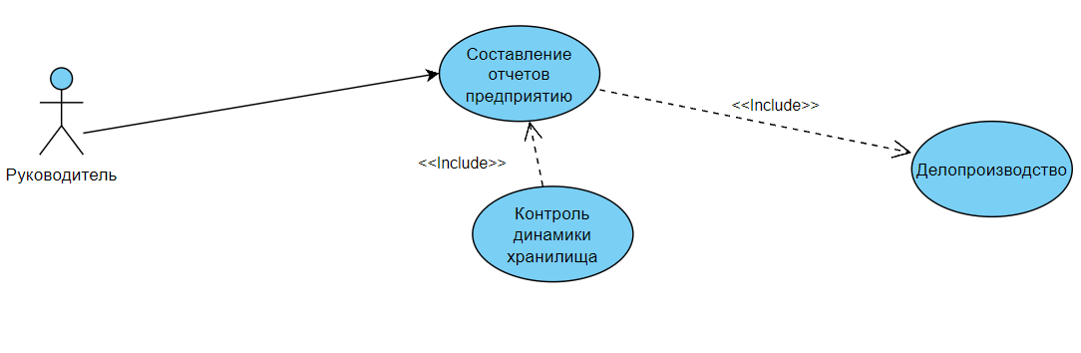  
На данной диаграмме изображен вариант использования: Составление отчетов предприятию - Формирование отчета для предприятия с информацией о заполненности архива, скорости его заполнения и списанных документах. Отправка отчета происходит один раз в установленный предприятием промежуток времени.

M2

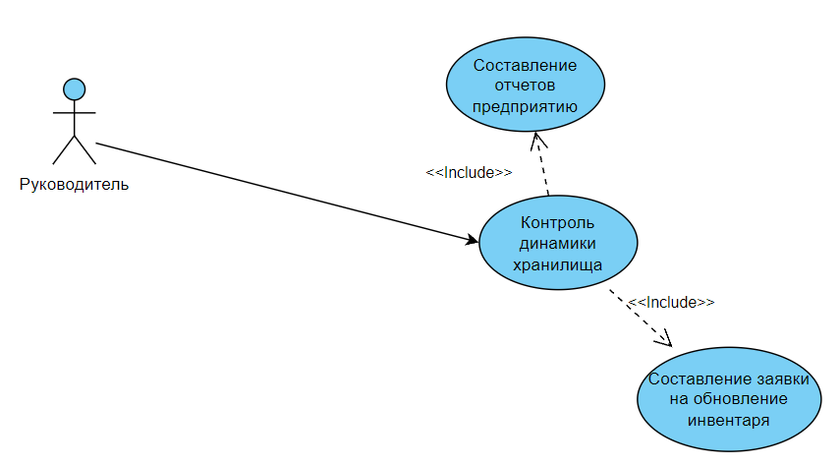  
На данной диаграмме изображен вариант использования: Контроль динамики хранилища - Просмотр отчетности о динамике заполнения архива документами.

M3

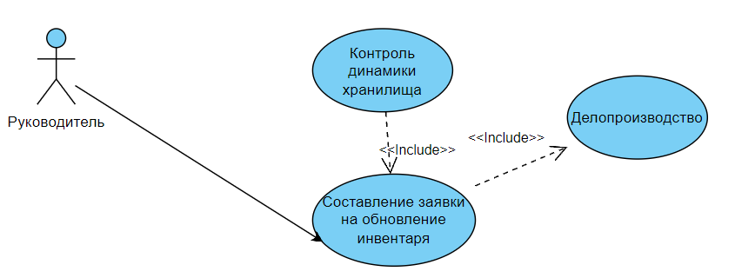  
На данной диаграмме изображен вариант использования: Составление заявки на обновление инвентаря - Формирование запроса о необходимости поставки необходимого количества стеллажей. В запросе также указывается его причина и требуемая дата, к которой необходимо поставить стеллажи

S1

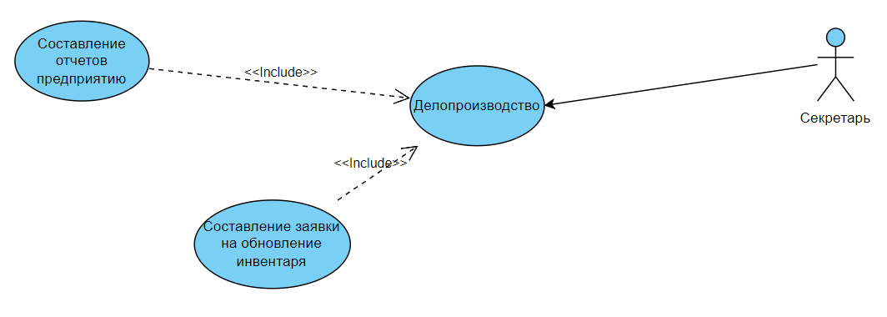  
На данной диаграмме изображен вариант использования: Делопроизводство - Оформление отчетов руководителя, ведение делопроизводства отдела. Обеспечение своевременного выполнения административных задач.

RP1

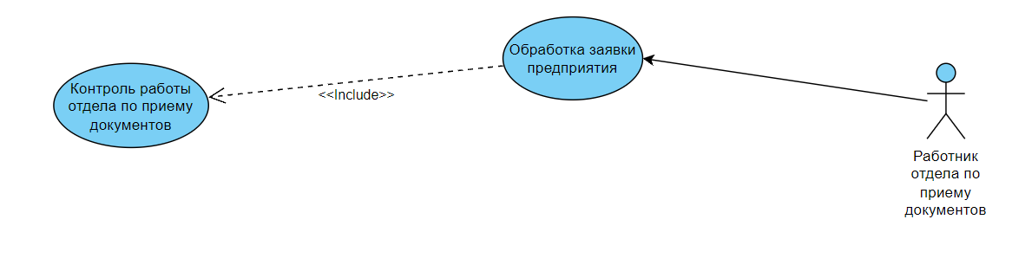  
На данной диаграмме изображен вариант использования: Обработка заявки предприятия - Проверка поступающих документов на уникальность инвентарного номера, соответствие требуемому стандарту, вынесение решения о принятии либо отклонении документов.

RP2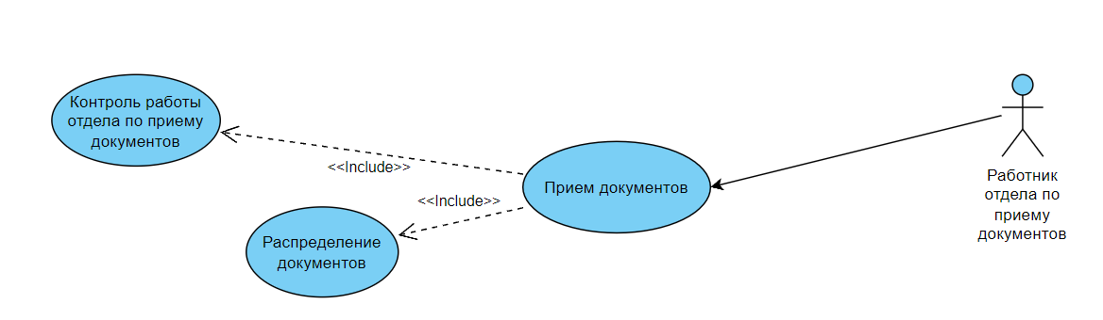  
На данной диаграмме изображен вариант использования: Прием документов - Получение и передача экземпляра документа и сопровождающей его документации в отдел по хранению и распределению документов.

RR1

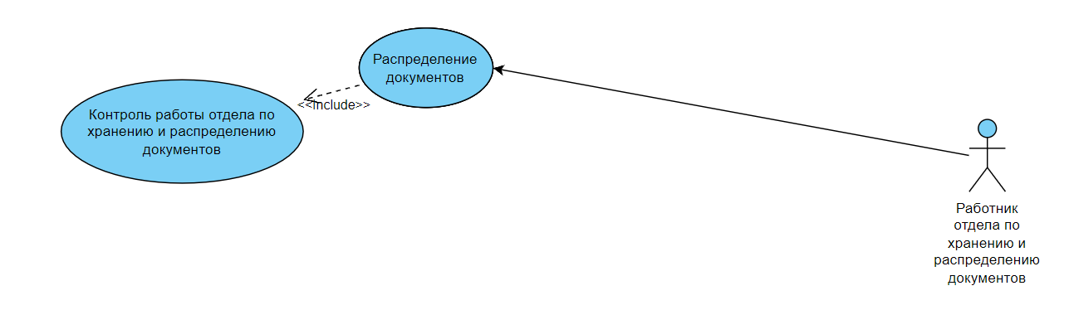  
На данной диаграмме изображен вариант использования: Распределение документов - Получение экземпляров документов и их сопроводительных документаций. Поиск свободного места и размещение в него документа.

RR2

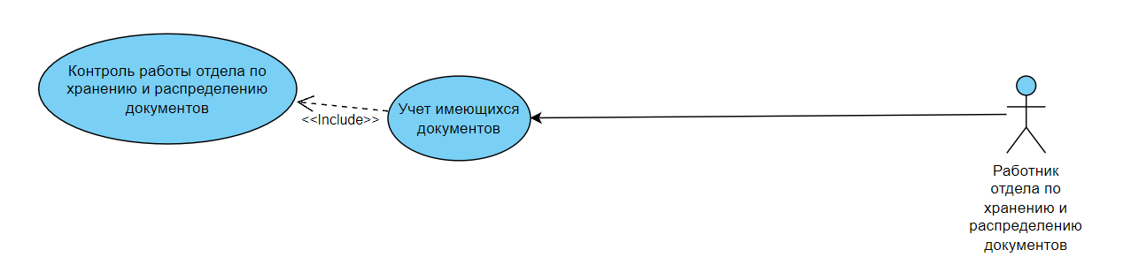  
На данной диаграмме изображен вариант использования: Учет имеющихся документов - Просмотр информации о хранящихся в архиве документов, удовлетворение запросов о заполненности архива и наличии документов.

RR3

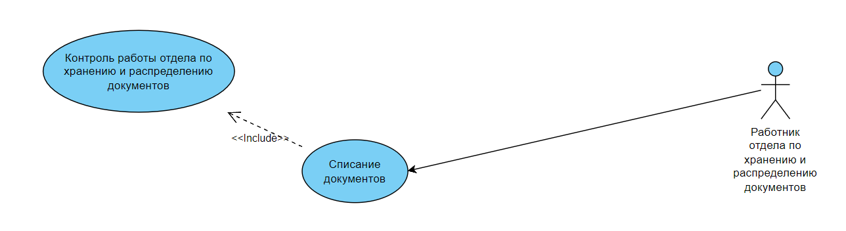  
На данной диаграмме изображен вариант использования: Списание документов - Обработка заявок о списании документов в связи с уничтожением документа или невозвращением документа абонентом.

RR4

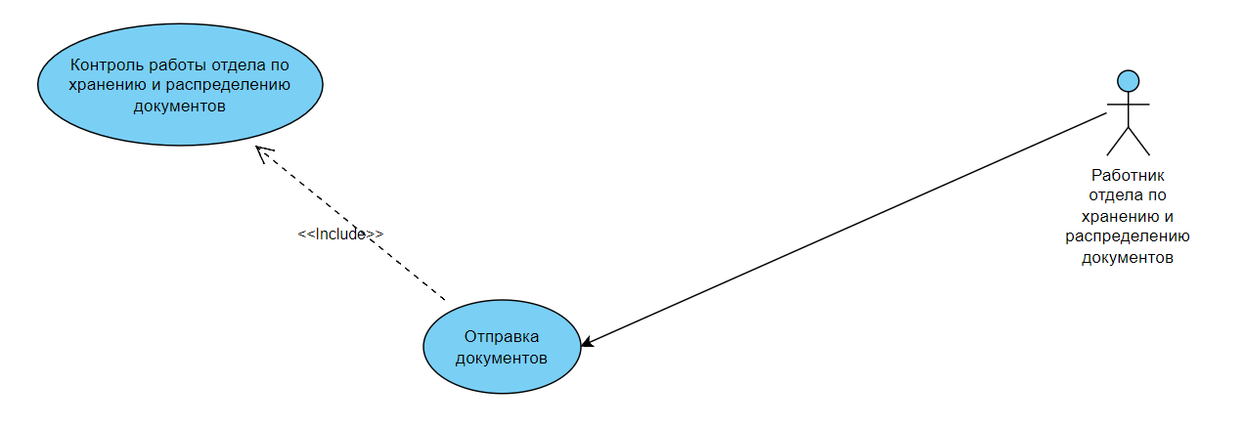  
На данной диаграмме изображен вариант использования: Отправка документов - Подготовка экземпляров документов и сопроводительной документации, их отправка в окно выдачи.

RV1

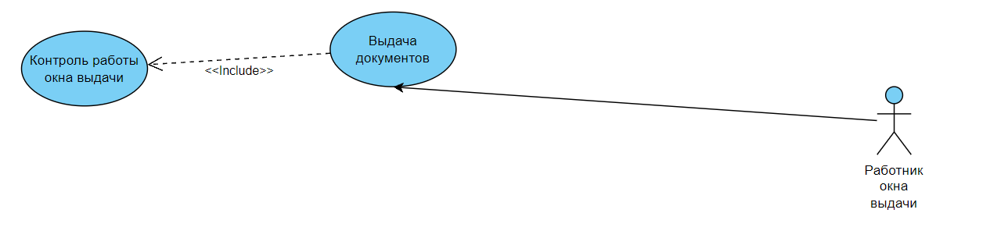  
На данной диаграмме изображен вариант использования: Выдача  
документов - Передача абоненту документа на установленный срок, фиксация даты выдачи.

RV2

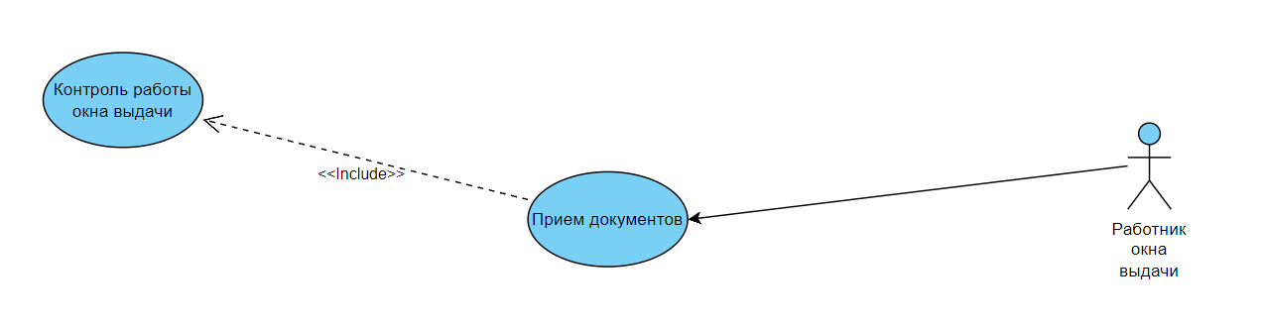  
На данной диаграмме изображен вариант использования: Прием документов - Получение возвращаемого экземпляра документа абонентом, подготовка к отправке в хранилище.

RV3

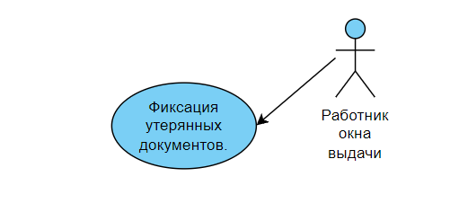  
На данной диаграмме изображен вариант использования: Фиксация утерянных документов - Составление списка документов, подлежащих списанию в результате невозвращения абонентом.

MP1

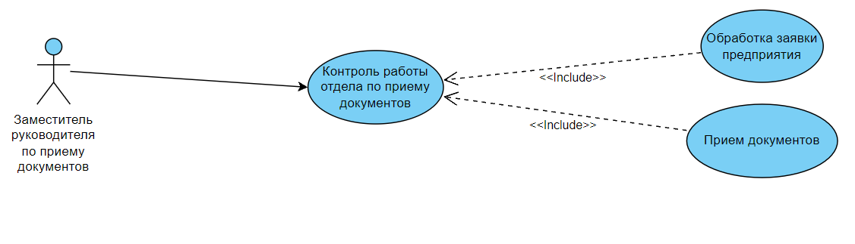  
На данной диаграмме изображен вариант использования: Контроль работы отдела по приему документов - Контроль сопровождающих документаций для поступающих документов перед их распределением.

MR1

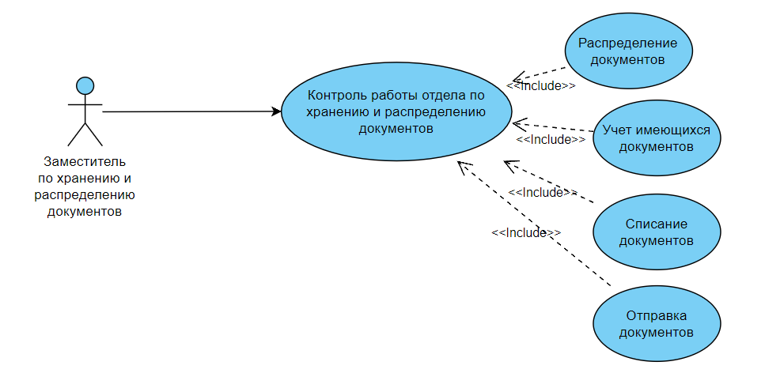  
На данной диаграмме изображен вариант использования: Контроль работы отдела по хранению и распределению документов - Контроль сопровождающих документаций для поступающих документов на этапе хранения и распределения документов.

MV1

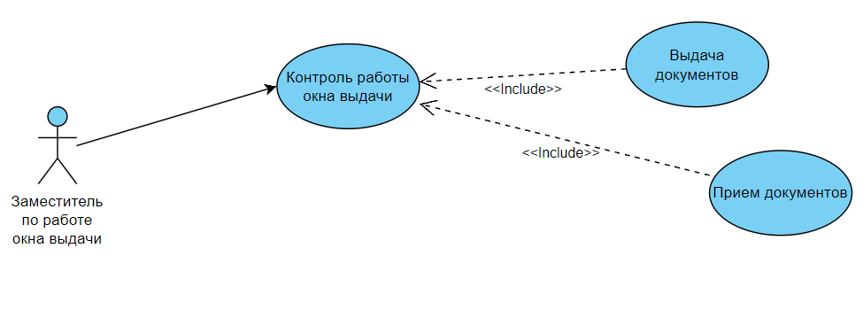  
На данной диаграмме изображен вариант использования: Контроль работы окна выдачи - Контроль принятия документов, поступающих из хранилища и подготовки документов к выдаче.

A1

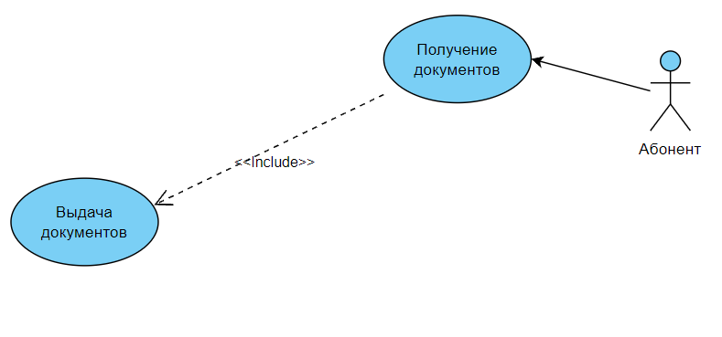

На данной диаграмме изображен вариант использования: Получение документов - Составление заявки на предоставление документа, получение документов в окне выдачи

A2

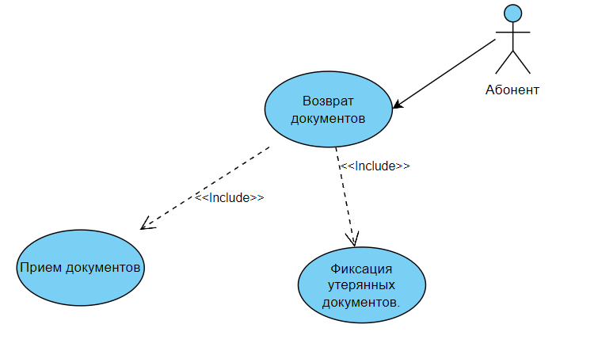  
На данной диаграмме изображен вариант использования: Возврат документов - Своевременный возврат документов в соответствии с оговоренным сроком. Согласование заявки об утере документа в случае невозможности его вернуть.

**Моделирование структуры**

|  |  |
| --- | --- |
| Атрибуты качества в runtime | |
| **Название атрибута** | **Описание** |
| Availability | Доступность – непрерывная работа системы в рабочее время предприятия. Минимальное время простоя системы не более 15 секунд. |
| Reliability | Надежность – поддержка создания регулярных отчетов, регулярное резервирование системы, частота которого устанавливается руководством предприятия |
| Durability | Использование базы данных, время хранения информации в них 20 лет |
| Scalability | Возможность горизонтального масштабирования при увеличении количества оборудования, не останавливая при этом работу автоматизированной системы. |
| Usability | Система должна иметь простой и интуитивно понятный интерфейс, что позволит в малые сроки обучить сотрудника использованию автоматизированной системы. |
| Security | Система должна поддерживать шифрование конфиденциальных данных. Система должна обладать механизмами аутентификации и авторизации при выполнении входа. |
| Configurability | Автоматизированная система должна быть четко задокументирована, что упростит и ускорит обучение использованию автоматизированной системы, упростит взаимодействие сотрудников и системы, а также упростит и удешевит ее сопровождение. |
| Performance | Автоматизированная система должна быть рассчитана на одновременное использование всеми сотрудниками технического архива предприятия и на одновременное обслуживание 1000 абонентов. Автоматизированная система должна предоставлять возможность сохранения текущей конфигурации и восстановления ее в случае переустановки или обновления приложения, а также отката к изначальной версии, в случае возникновения проблем или нежелательных изменений. |
| Restrictions | Серверное оборудование должно обладать следующими характеристиками.   * Объем оперативной памяти не менее 16 ГБ; * Объём долговременной памяти не менее 8 Тб; * Мощность центрального процессора не менее 200 Гфлопс; * Скорость передачи данных в корпоративной сети не менее 25 Мбит/с; |
| Атрибуты качества в design time | |
| **Название атрибута** | **Описание** |
| Reusability | Фрагменты кода системы могут быть пере использованы при расширении функционала. Система может быть адаптирована для использования другими отделами предприятия. |
| Extensibility | В случае появления новых функциональных требований приложение будет расширяться за счёт модульной архитектуры. |
| Portability | Система должна быть адаптирована для использования на операционных системах Win XP, Win 7, Win 10, корректно работать на дистрибутивах Linux – Mint, Ubuntu. |
| Interoperability | В ИС будут использоваться такие протоколы как TCP/IP (для передачи данных в сети), FTP (для передачи файлов в сети), SSL для защиты конфиденциальности и целостности передаваемых данных |
| Supportability | Разработка приложения будет вестись 2 года, бюджет  24 000 000 рублей, последующая поддержка приложения 1 200 000 рублей в год. |
| Modularity | Разделение приложения на модули с четкими границами функциональности. Создание модулей с учетом возможности легкого расширения и изменения функционала. |
| Testability | Наличие набора автоматических тестов для проверки основного функционала приложения. Систематическое ручное тестирование функционала приложения на основе требований и спецификаций. |
| Localizability | Приложение должно быть локализировано на русский и английский язык. |
| Compatibility | Возможность обновления приложения на новую версию без потери данных и нарушения работы. Поддержка различных протоколов и технологий для интеграции с различными внешними подсистемами. Поддержка обратной совместимости с предыдущими версиями. |

Диаграмма классов анализа

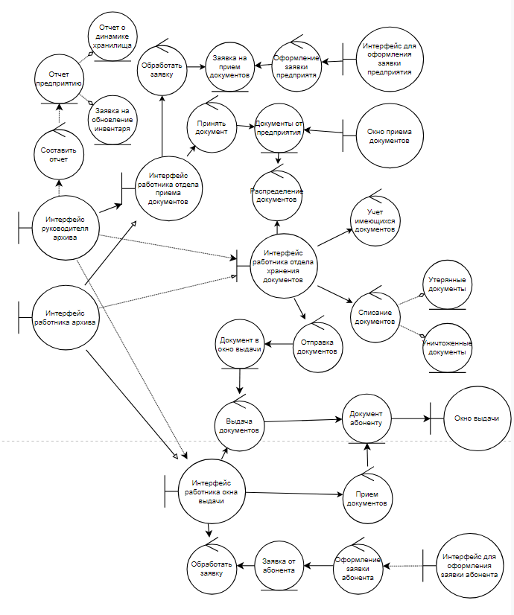

На данной диаграмме классов анализа отображены соответствующие классы интерфейсов (граничные классы), процедур (расчетные классы) и сущностей (классы сущностей). Сотрудник компании использует интерфейс приложения для переключения на доступный ему интерфейс необходимой предметной области. Руководители также имеют возможность подключения к готовым интерфейсам работникам для контроля выполнения процедур. Передача физических сущностей происходит через соответствующие окна – окно приема документа и окно выдачи.

## Таблица описания классов

|  |  |  |
| --- | --- | --- |
| **№** | **Наименования класса** | **Назначение класса** |
| *Слой представления* | | |
| 1 | Интерфейс руководителя архива | Интерфейс, который позволяет руководителю архива использовать готовые интерфейсы в целях контроля соответствующих процессов. Позволяет просматривать все доступные процессы. |
| 2 | Интерфейс работника отдела приема документов | Интерфейс, который позволяет сотруднику выполнять задачи по обработке заявки предприятия и приема документа. |
| 3 | Интерфейс работника архива | Интерфейс, который позволяет сотруднику архива подключиться к приложению и выбрать доступный узконаправленный интерфейс для соответствующих процессов. |
| 4 | Интерфейс работника отдела хранения документов | Интерфейс, который позволяет сотруднику выполнять задачи по распределению, учету и списанию, а также отправке документов. |
| 5 | Интерфейс работника окна выдачи | Интерфейс, который позволяет сотруднику выполнять задачи по выдаче и приему документов. |
| 6 | Интерфейс оформления заявки абонента | Интерфейс, который позволяет абоненту сформулировать заявку на получение документов. |
| 7 | Окно выдачи | Физический интерфейс, позволяющий передавать экземпляры документов между абонентом и работником окна выдачи. |
| 8 | Окно приема документов | Физический интерфейс, позволяющий передавать экземпляры документов между предприятием и работником приема документов. |
| 9 | Интерфейс для оформления заявки предприятия | Интерфейс, который позволяет предприятию формулировать заявку на передачу документов архиву для хранения. |
| *Слой предметной области* | | |
| 1 | Составить отчет | Процедура, позволяющая руководителю отчет и отправить его предприятию. |
| 2 | Принять документ | Процедура, позволяющая работнику отдела приема документов принять документ |
| 3 | Обработать заявку | Процедура, позволяющая работнику отдела приема обработать и ответить на заявку предприятия. |
| 4 | Распределение документов | Процедура, позволяющая работнику отдела хранения и распределения документов принять экземпляры документов и расположить их в пространстве архива. |
| 5 | Учет имеющихся документов | Процедура, позволяющая работнику отдела хранения и распределения документов обработать запрос о наличии документа, получить информацию для ответа и ответить на запрос. |
| 6 | Списание документов | Процедура, позволяющая работнику отдела хранения и распределения документов зафиксировать списание утерянных и уничтоженных документов. |
| 7 | Отправка документов | Процедура, позволяющая работнику отдела хранения и распределения документов передать соответствующие документы в окно выдачи. |
| 8 | Выдача документов | Процедура, позволяющая работнику окна выдачи выдать запрашиваемые документы абоненту на установленное время, зафиксировав данный процесс в соответствующей БД |
| 9 | Прием документов | Процедура, позволяющая работнику окна выдачи принять возвращенные в установленный срок абонентом документы и зафиксировать данный процесс в соответствующей БД |
| 10 | Оформление заявки абонента | Процедура, позволяющая абоненту сформулировать заявку на получение документов |
| 11 | Обработать заявку | Процедура, позволяющая работнику окна выдачи обработать и ответить на заявку абонента. |
| 12 | Оформление заявки предприятия | Процедура, позволяющая предприятия сформулировать заявку на предоставление документов в архив |
| *Слой источника данных* | | |
| 1 | Отчет предприятию | Составная сущность, соответствующая документам, передаваемых руководителем предприятию |
| 2 | Отчет по динамике хранилища | Сущность, являющаяся частью отчета предприятию, представляющая собой регулярные отчеты руководителя перед предприятием о динамике хранилища. |
| 3 | Заявка на обновление инвентаря | Сущность, являющаяся частью отчета предприятию, представляющая собой срочный запрос об обновлении инвентаря. |
| 4 | Заявка на прием документов | Сущность, соответствующая заявке предприятия на предоставление документов в архив |
| 5 | Документы от предприятия | Физическая сущность, соответствующая набору документов, передаваемых предприятием в архив |
| 6 | Утерянные документы | Физическая сущность, соответствующая документам, которые были утеряны и не могут быть возвращены в архив. |
| 7 | Уничтоженные документы | Физическая сущность, соответствующая документам, которые были уничтожены в соответствии с правилами списания документов или в соответствии с приказом предприятия. |
| 8 | Документ в окно выдачи | Физическая сущность, соответствующая документу, который передается из хранилища в окно выдачи. |
| 9 | Заявка от абонента | Сущность, соответствующая запросу абонента в окно выдачи на получение документа |
| 10 | Документ абоненту | Физическая сущность, соответствующая документу, передаваемая окном выдачи абоненту и возвращаемая обратно. |

## Диаграмма классов UML

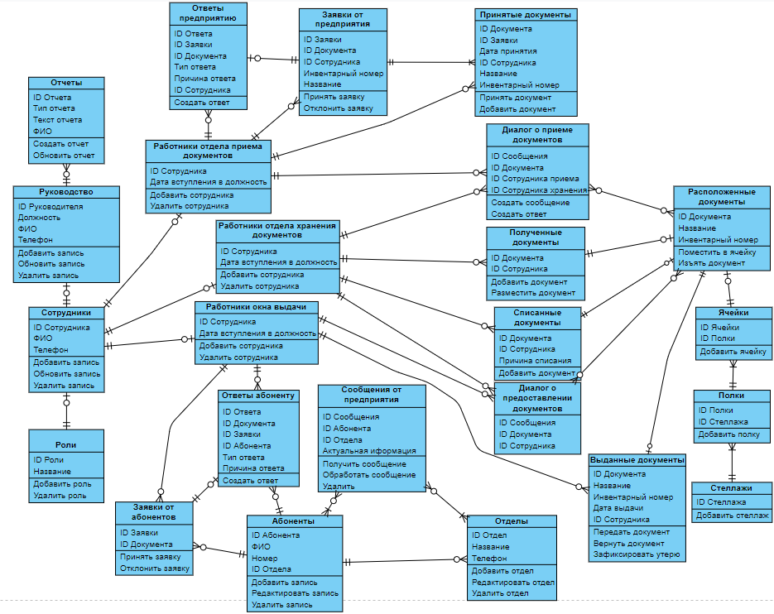

На данной диаграмме представлены классы UML приложения.

## Диаграмма компонентов

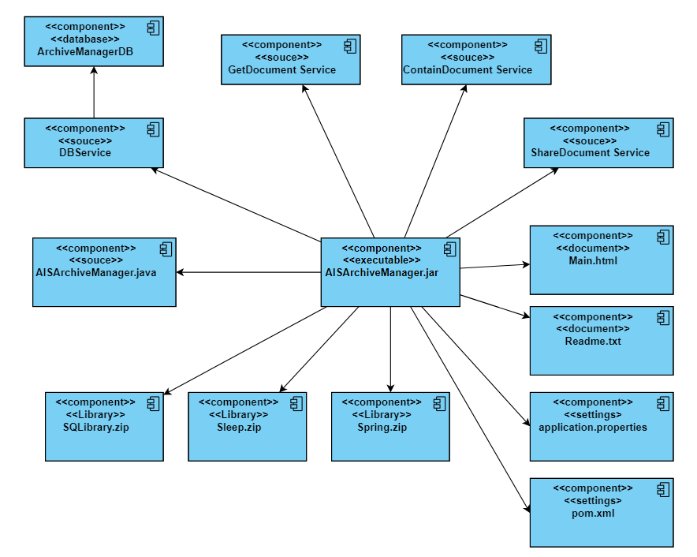

На данной диаграмме представлены компоненты приложения AIS Archive Manager. Приложение подключено к библиотекам SQLibrary, Sleep и Spring. Используемая конфигурация зафиксирована в файле pom.xml. Краткая инструкция зафиксирована в Readme.txt. Зависимости зафиксированы в файле application. properties. Приложение использует компонент DBServise для развертывания и взаимодействия с используемой базой данных. Также, приложение использует три компонента Document Service для предоставления интерфейса и выполнения соответствующих процедур для работников отдела приема документов, отдела хранения документов и окна выдачи.

## Диаграмма развертывания

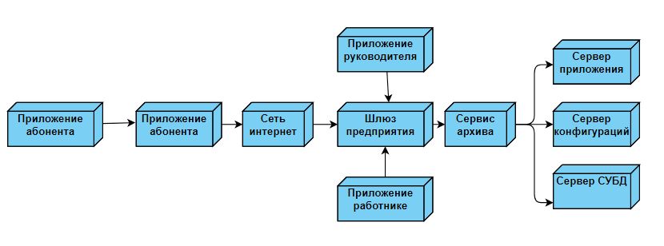  
На данной диаграмме перечислены компоненты, которые необходимы для работоспособности приложения.

Предполагается, что работники и руководители используют локальную сеть предприятия для использования автоматизированной информационной работы, так что они подключаются напрямую ко шлюзу предприятия.   
  
Для абонентов предусмотрена возможность оформления заявки при подключении из внешней сети.

# «Моделирование поведения информационной системы»

## Диаграммы состояний

**RP1**

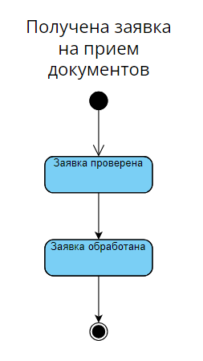  
Данная диаграмма состояний детализирует диаграмму прецедентов RP1 (Обработка заявки предприятия) и показывает положение одиночного объекта, события и сообщения, которые вызывают переход из одного состояния в другое, и действия, являющиеся результатом смены состояния.

Работник отдела приема документов получает заявку на прием документов, проверяет ее на предмет соответствия правилам, установленным руководством предприятия. После этого обрабатывает ее и устанавливает, можно ли выполнить заявку. После этого заявка считается обработанной и предприятию отправляется положительный либо отрицательный ответ.

**RV2  
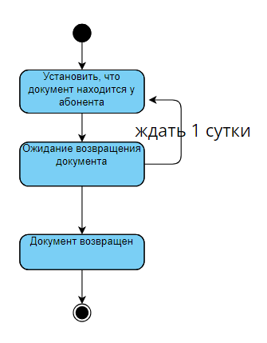**Данная диаграмма состояний детализирует диаграмму прецедентов RV2 (Обработка заявки предприятия) и показывает положение одиночного объекта, события и сообщения, которые вызывают переход из одного состояния в другое, и действия, являющиеся результатом смены состояния.

## Диаграммы деятельности M1

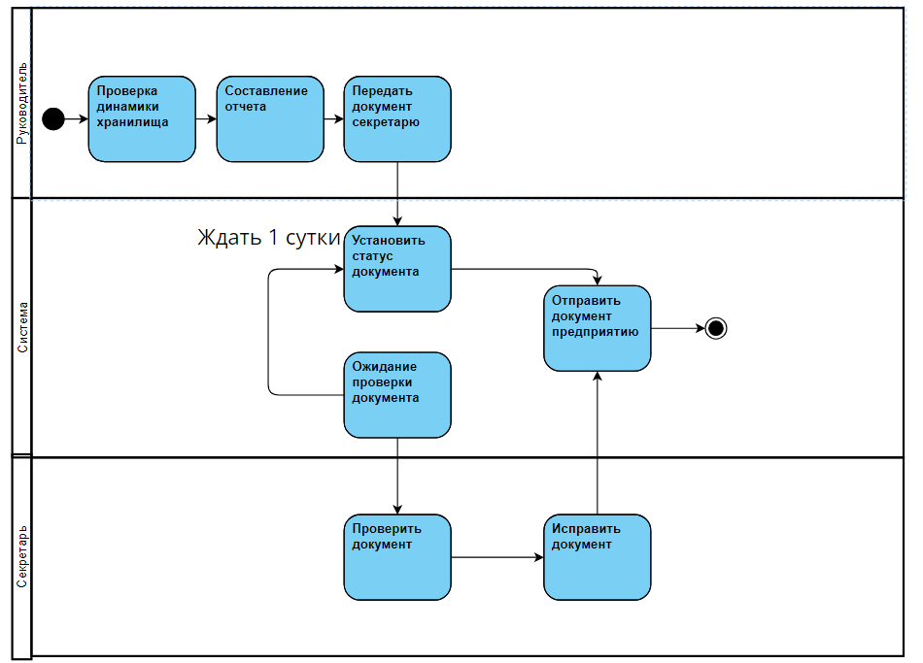

Данная диаграмма деятельности детализирует диаграмму прецедентов M1 (Составление отчетов предприятию) и показывает процессы исполнения поведения в потоке управления информационной системы технического архива предприятия.

Руководитель предприятия проверяет динамику хранилища, на основе которой составляет регулярный отчет для предприятия и передает его секретарю. Секретарь проверяет документ, исправляет его и отправляет предприятию. В случае, если секретарь не проверил документ и опоздал более чем на 1 день, отчет отправляется в своем текущем виде.

## Диаграммы последовательности действий

**RR1**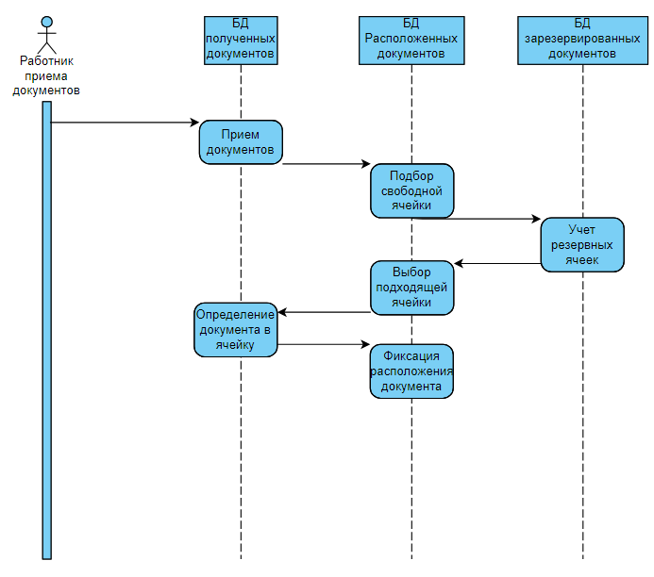

Данная диаграмма последовательности действий детализирует диаграмму прецедентов RR1 (Распределение документов) и отображает взаимодействие объектов, упорядоченное по времени. На диаграмме последовательности изображаются объекты, классы и последовательность сообщений, которыми обмениваются объекты информационной системы технического архива предприятия в ходе выполнения сценария.  
Работник отдела хранения и распределения документов получает от отдела приема документов набор физических экземпляров документов и фиксирует это в соответствующей БД. Работник запускает автоматизированный процесс поиска свободной ячейки для документа, который обращается к БД расположенных документов и БД зарезервированных документов. После нахождения ячейки, работник помещает документы в соответствующую ячейку и фиксирует это в соответствующих БД.

## Диаграммы коопераций

Данная диаграмма последовательности действий детализирует диаграмму прецедентов M3 (Составление заявки на обновление инвентаря) и отображает взаимодействие объектов, упорядоченное по времени. На диаграмме последовательности изображаются объекты, классы и последовательность сообщений, которыми обмениваются объекты информационной системы технического архива предприятия в ходе выполнения сценария.

Руководитель предприятия составляет запрос на обновления инвентаря и сохраняет его информационной система технического архива предприятия. Секретарь просматривает запрос, проверяет его на предмет соответствия правилам предприятия и соблюдает все необходимые формальности, после чего сохраняет документ и отправляет его руководству предприятия.

**Интерфейс информационной системы**

# 

# Форма Ф1 «Регистрация/Вход»

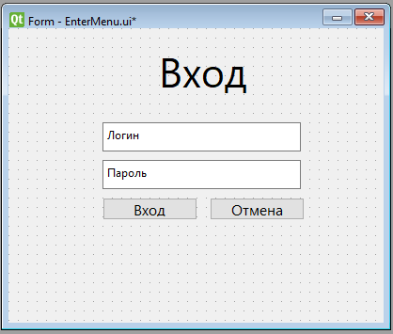

*Комментарии:*

*• Пользователю необходимо ввести свой рабочий логин и соответствующий пароль. У пользователя нет необходимости выбирать свою роль, так как она хранится в БД и при входе пользователь автоматически получит доступ ко всем доступным ему необходимым инструментам.*

*• При нажатии кнопки вход при корректно введенным логине и пароле, пользователь войдет в систему, в противном случае будет выведена ошибка. В случае нажатия кнопки отмена, приложение будет закрыто.*

# Форма Ф1.1.1 «Обработка заявки предприятия»

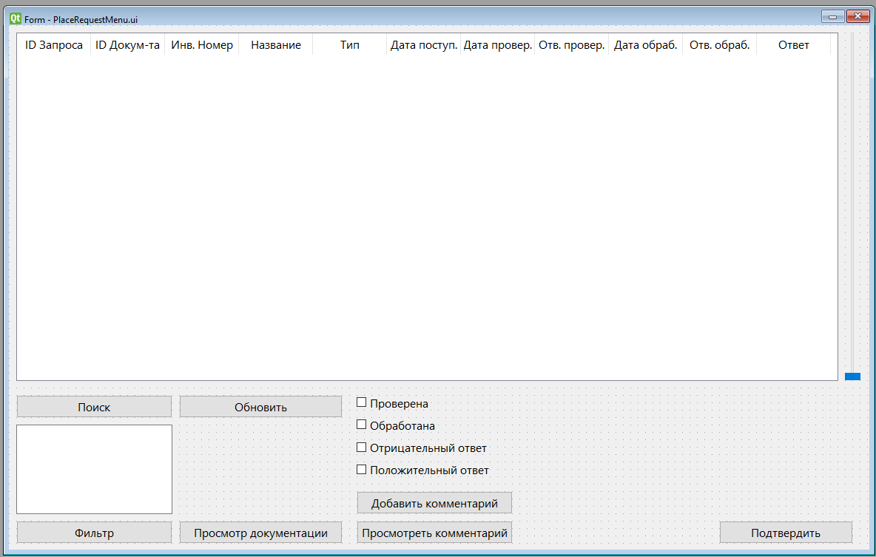

*Комментарии:*

*• Интерфейс соответствует варианту использования RP1*

*• В таблице в верхней части окна выводится список актуальных заявок на прием документов от предприятия. При нажатии на поле в верху столбца, список заявок сортируется в соответствии с выбранным критерием.*

*• При нажатии кнопки «Поиск» можно выбрать ключевое поле и ввести соответствующее значение, при этом в выпадающем списке ниже будут выводиться подсказки. При нажатии кнопки «Фильтр» откроется окно фильтра, в котором можно задать необходимые значения.*

*• Кнопка «Просмотр документации» при нажатии выводит меню со списком сопровождающих документов. ­*

*• Пункты «Проверена», «Обработана», «Положительный ответ» и «Отрицательный ответ» выставляются работником отдела приема документа. При этом, дата выставления фиксируется в таблице выше.*

*• Кнопка «Подтвердить» сохраняет изменения.*

# Форма Ф1.1.2 «Прием документов»

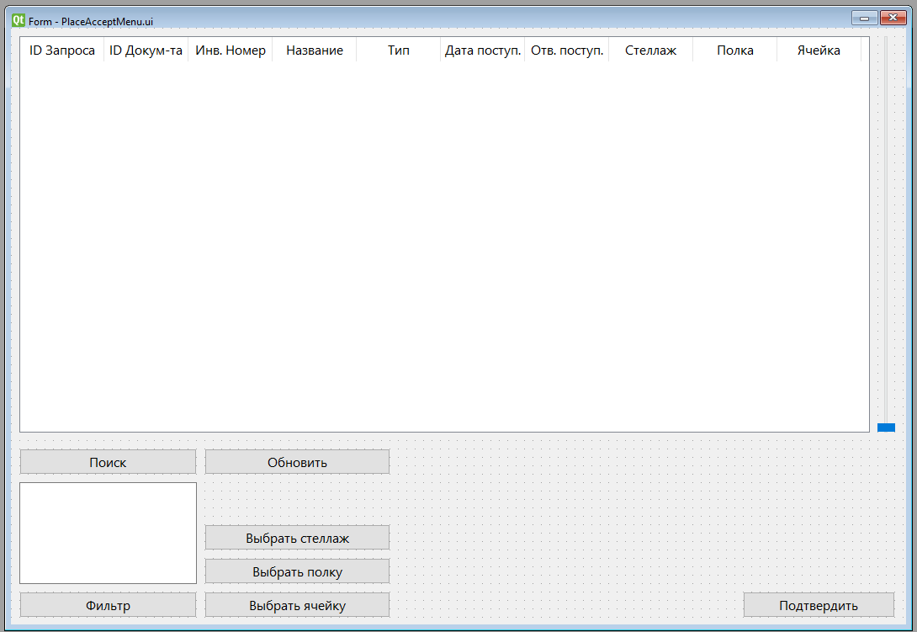

*Комментарии:*

*• Интерфейс соответствует вариантам использования RP2*

*• В таблице в верхней части окна выводится список актуальных заявок на получение документов от предприятия. При нажатии на поле в верху столбца, список заявок сортируется в соответствии с выбранным критерием.*

*• При нажатии кнопки «Поиск» можно выбрать ключевое поле и ввести соответствующее значение, при этом в выпадающем списке ниже будут выводиться подсказки. При нажатии кнопки «Фильтр» откроется окно фильтра, в котором можно задать необходимые значения.*

*• Кнопки «Выбрать стеллаж», «Выбрать полку», «Выбрать ячейку» позволяют назначить место хранения для полученного документа.*

*• Кнопка «Подтвердить» сохраняет изменения.*

# Форма Ф1.2.1 «Распределение документов»

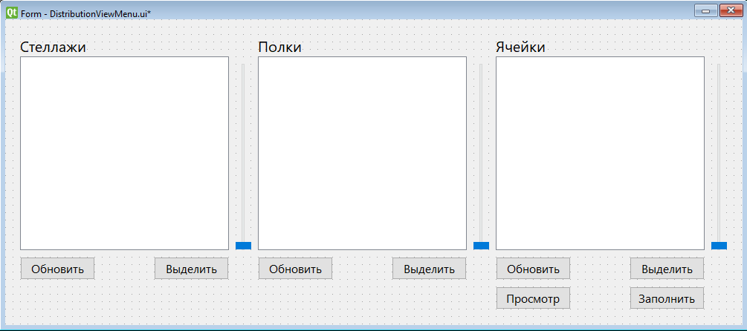

*• Интерфейс соответствует варианту использования RR1*

*• В соответствующих таблицах демонстрируются стеллажи с полками и ячейками, имеющимися в техническом архиве, которые помечены метками при помощи автоматизированной системы в соответствии с уровнем их заполнения.*

*• Сотрудник архива может расположить документ в необходимой ячейке, а также дополнительно пометить стеллаж, полку или ячейку.*

*• При нажатии кнопки «Заполнить» открывается меню расположения документа.*

# Форма Ф1.2.2 «Учет документов»

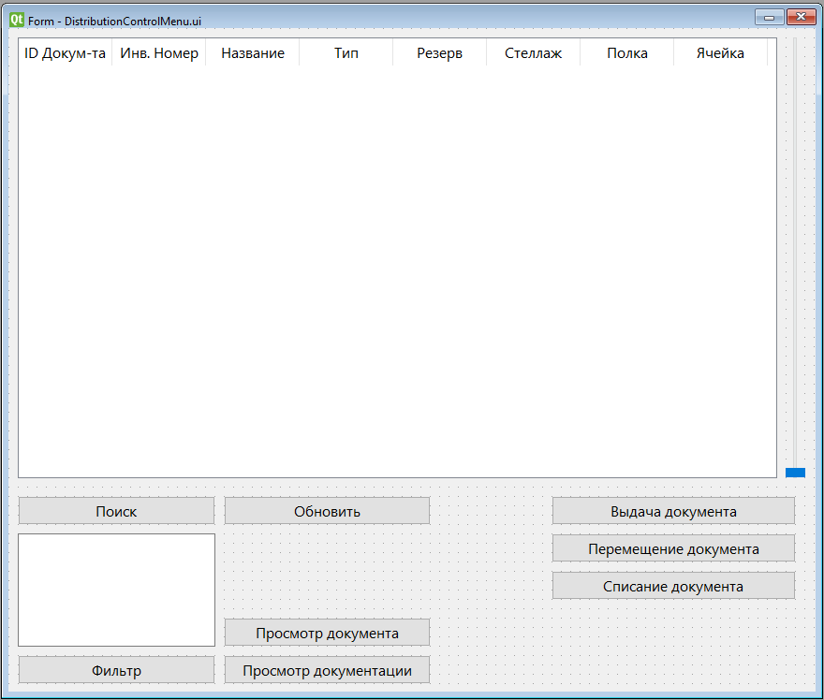

*• Интерфейс соответствует варианту использования RR2 и RP4*

*• В таблице в верхней части окна демонстрируется список документов и ячейка, в которой они хранятся. При нажатии на поле в верху столбца, список документов сортируется в соответствии с выбранным критерием.*

*• При нажатии кнопки «Поиск» можно выбрать ключевое поле и ввести соответствующее значение, при этом в выпадающем списке ниже будут выводиться подсказки. При нажатии кнопки «Фильтр» откроется окно фильтра, в котором можно задать необходимые значения.*

*• Сотрудник архива может переместить документ либо списать его, используя открывающееся меню при нажатии кнопок «Перемещение документа» или «Списание документа»*

# Форма Ф1.2.3 «Списание документов»

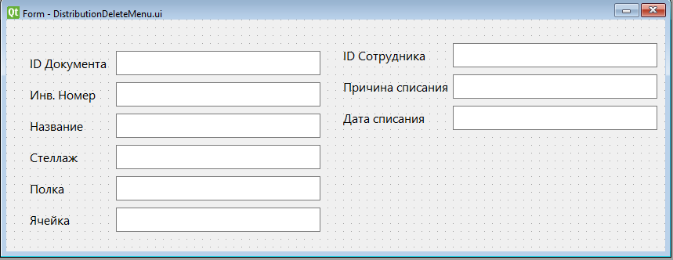

*• Интерфейс соответствует варианту использования RR3*

*• В левой части окна указывается информация о документе – указывается выбранный в предыдущем меню документ, т.е. его внутренний ID, Инвентарный номер, Название и ячейка, в котором он хранится.*

*• В правой части окна указывается ID Сотрудника, а также выбирается причина списания документа и выставляется дата его списания.*

# Форма Ф1.3.1 «Окно выдачи»

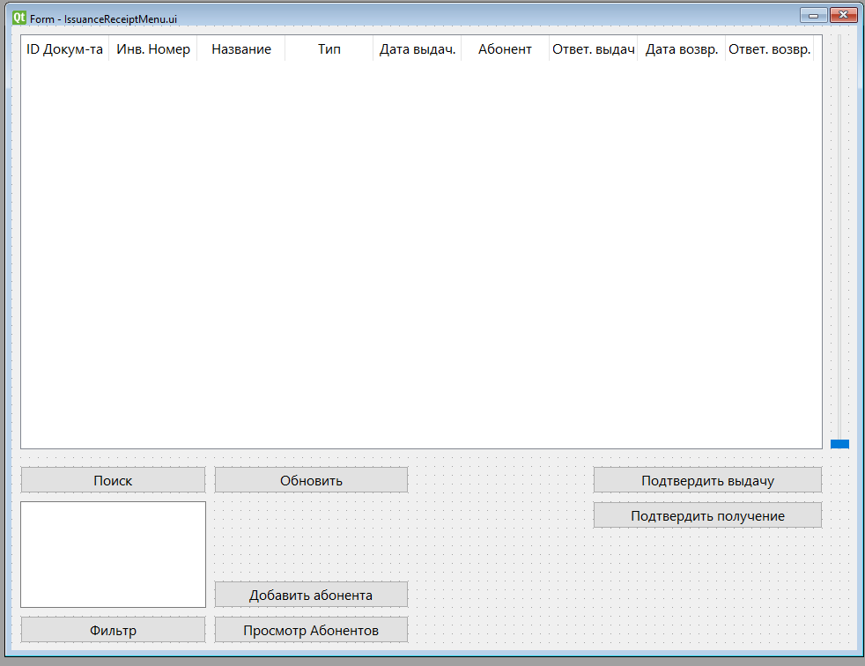

*• Интерфейс соответствует варианту использования RV1 и RV2*

*• В таблице в верхней части окна демонстрируется список документов, абонент, которому был предоставлен документ, дата выдачи и получения документа и ответственный за выдачу и получения документа.*

*• При нажатии кнопки «Поиск» можно выбрать ключевое поле и ввести соответствующее значение, при этом в выпадающем списке ниже будут выводиться подсказки. При нажатии кнопки «Фильтр» откроется окно фильтра, в котором можно задать необходимые значения.*

# Форма Ф1.3.2 «Фиксация утерянных документов»

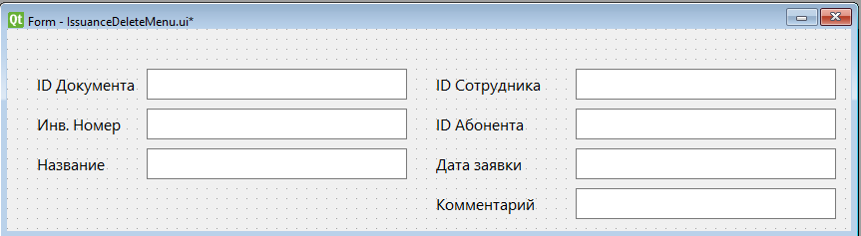

*• Интерфейс соответствует варианту использования RR3*

*• В левой части окна указывается информация о документе – указывается выбранный в предыдущем меню документ, т.е. его внутренний ID, Инвентарный номер*

*• В правой части окна указывается ID Сотрудника, ID Абонента, дата списания и комментарий, в котором можно указать причину утери документа.*

# Форма Ф1.1 «Интерфейс работника отдела приема документов»

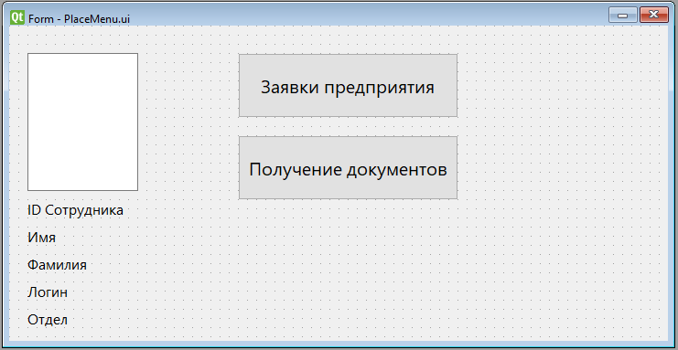

*• Интерфейс позволяет перейти к вариантам использования RP1 и RP2*

*• В левой части окна указывается фото работника, информация о нем – его ID, Имя, Фамилия, логин и отдел.*

# Форма Ф1.2 «Интерфейс работника отдела хранения документов»

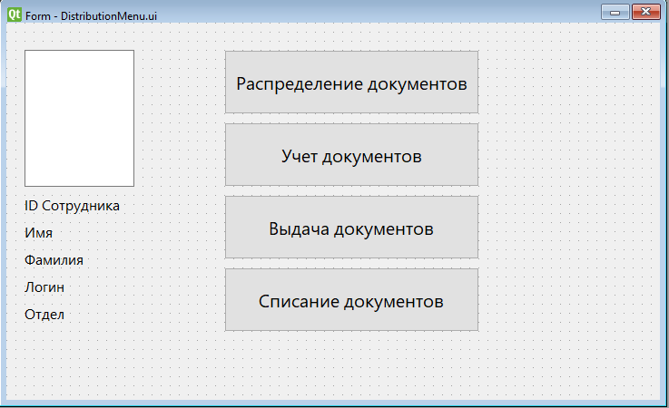

*• Интерфейс позволяет перейти к вариантам использования RR1, RR2, RR3, RR4.*

*• В левой части окна указывается фото работника, информация о нем – его ID, Имя, Фамилия, логин и отдел.*

# Форма Ф1.3 «Интерфейс работника окна выдачи»

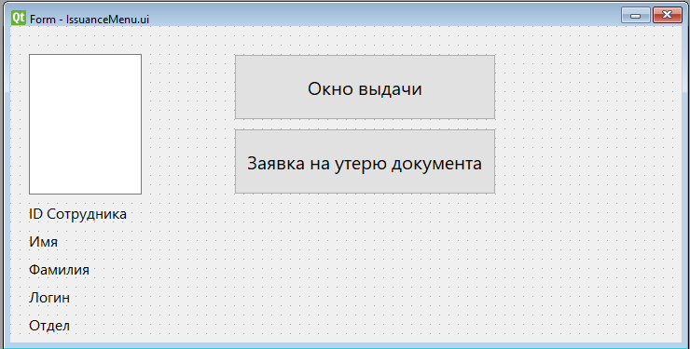

*• Интерфейс позволяет перейти к вариантам использования RV1, RV2 и RV3.*

*• В левой части окна указывается фото работника, информация о нем – его ID, Имя, Фамилия, логин и отдел.*

# Форма Ф2.1 «Интерфейс начальника»

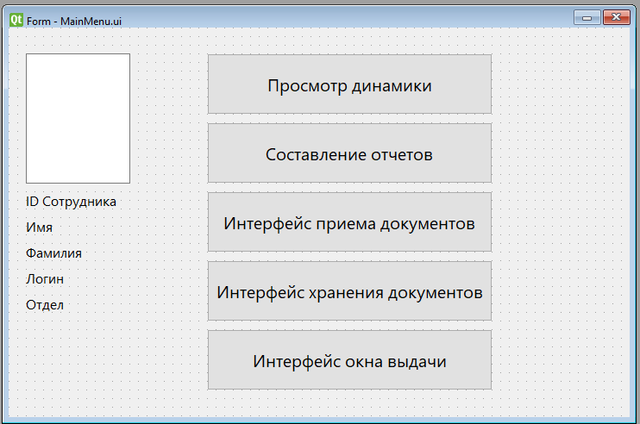

*• Интерфейс позволяет перейти к вариантам использования M1, M2, M3, MP1, MR1 и MV1.*

*• В левой части окна указывается фото работника, информация о нем – его ID, Имя, Фамилия, логин и отдел.*

# Форма Ф2.2 «Динамика хранилища»

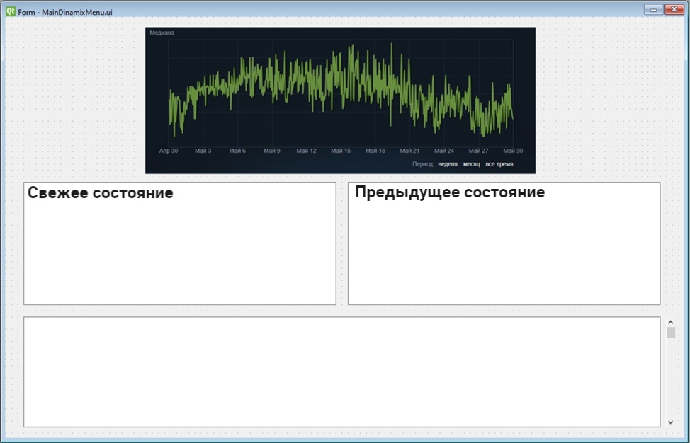

*• Интерфейс соответствует варианту использования M2.*

*• В нижнем поле представлен список состояний хранилища, отсортированный по времени*

*• В левом поле представлено более новое состояние, в правом поле представлено более старое состояние, цветом автоматизированная система выделяет разницу между состояниями.*

*• В верхнем окне указывается настраиваемый график динамики хранилища.*